### 彭博社（Bloomberg News）

需要订阅

网址：

1. <https://www.bloomberg.com/search?query=china> 搜索china
2. <https://www.bloomberg.com/search?query=beijing> 搜索beijing
3. <https://www.bloomberg.com/search?query=hongkong> 搜索 honhkong
4. <https://www.bloomberg.com/search?query=taiwan> 搜索taiwan

内容：

1. 新闻列表中的具体新闻内容页面
2. 记者主页及记者主页上的新闻

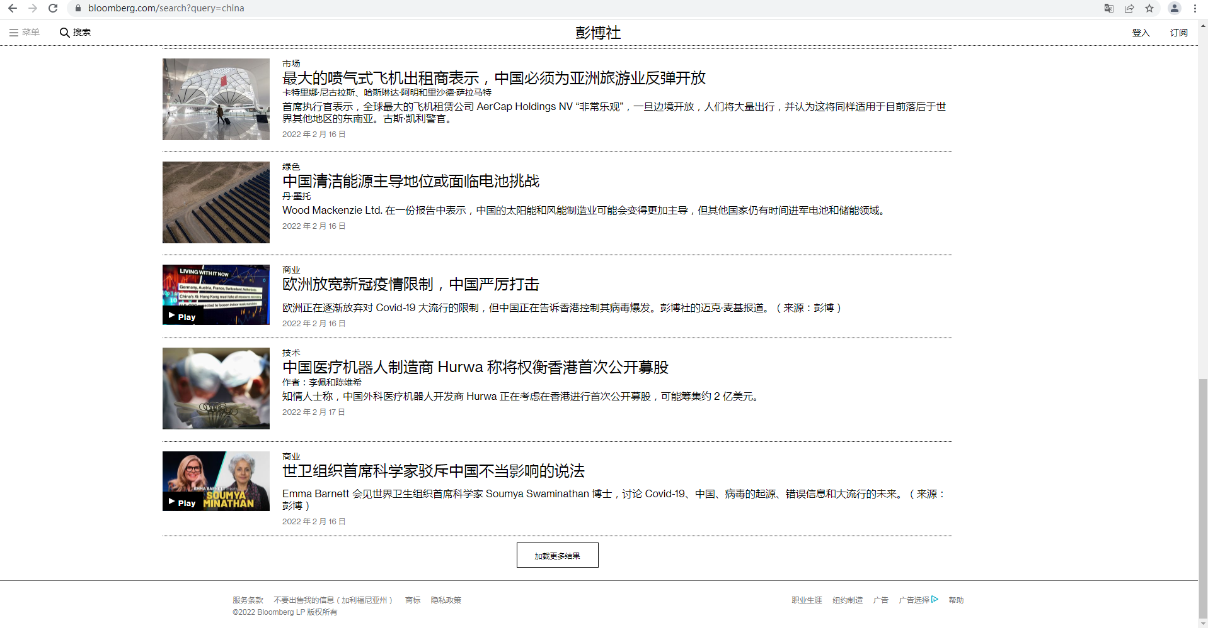

新闻列表

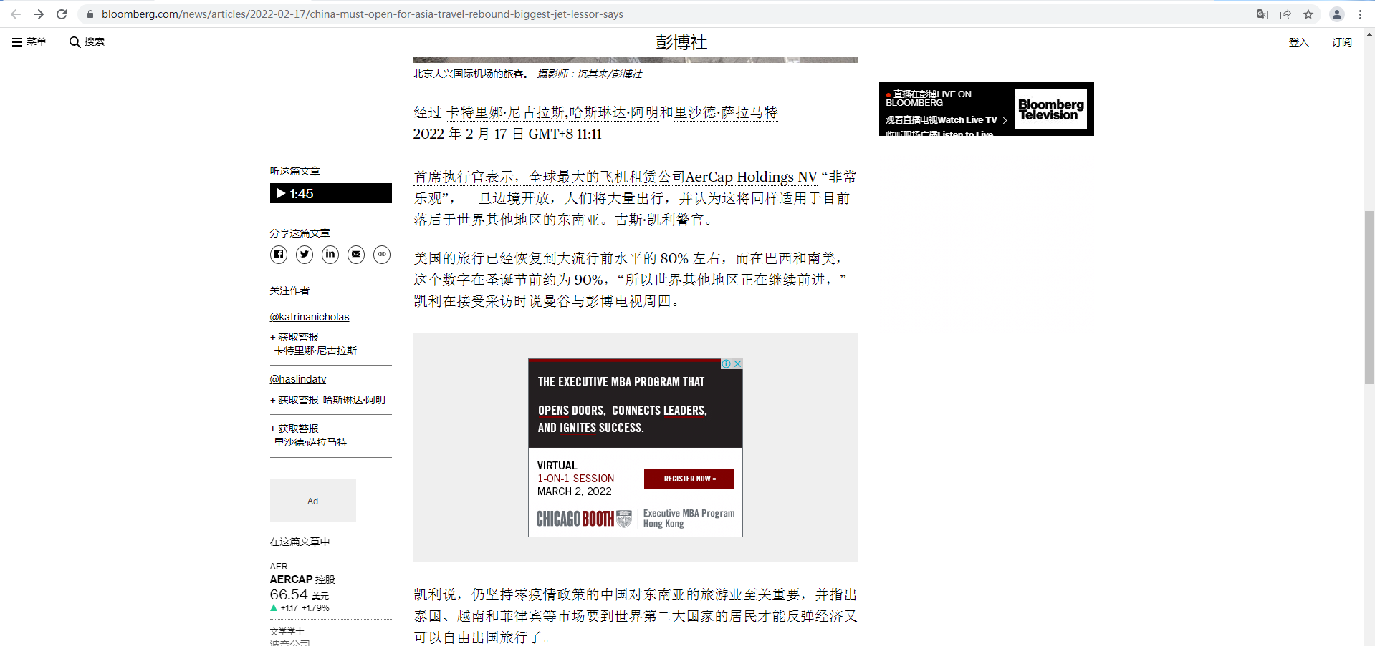

新闻内容

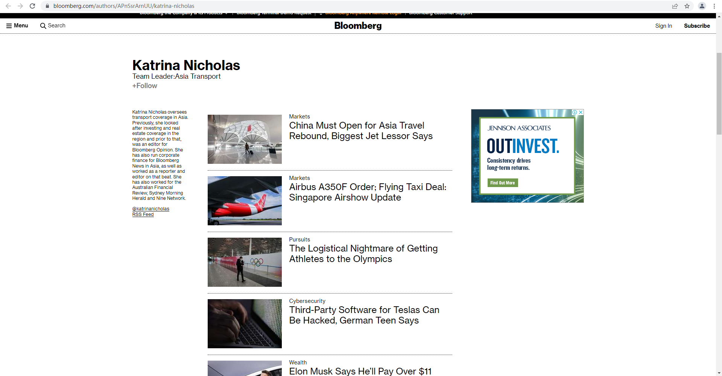

记者主页

### NBC 新闻

网址：

1. <https://www.nbcnews.com/search/?q=china> 搜索china 200,000
2. <https://www.nbcnews.com/search/?q=beijing> 搜索beijing470,000
3. <https://www.nbcnews.com/search/?q=hongkong> 搜索hongkong 15,500
4. <https://www.nbcnews.com/search/?q=taiwan> 搜索taiwan 7,880

内容：

1. 新闻列表中的具体新闻内容页面（列表只有10页）

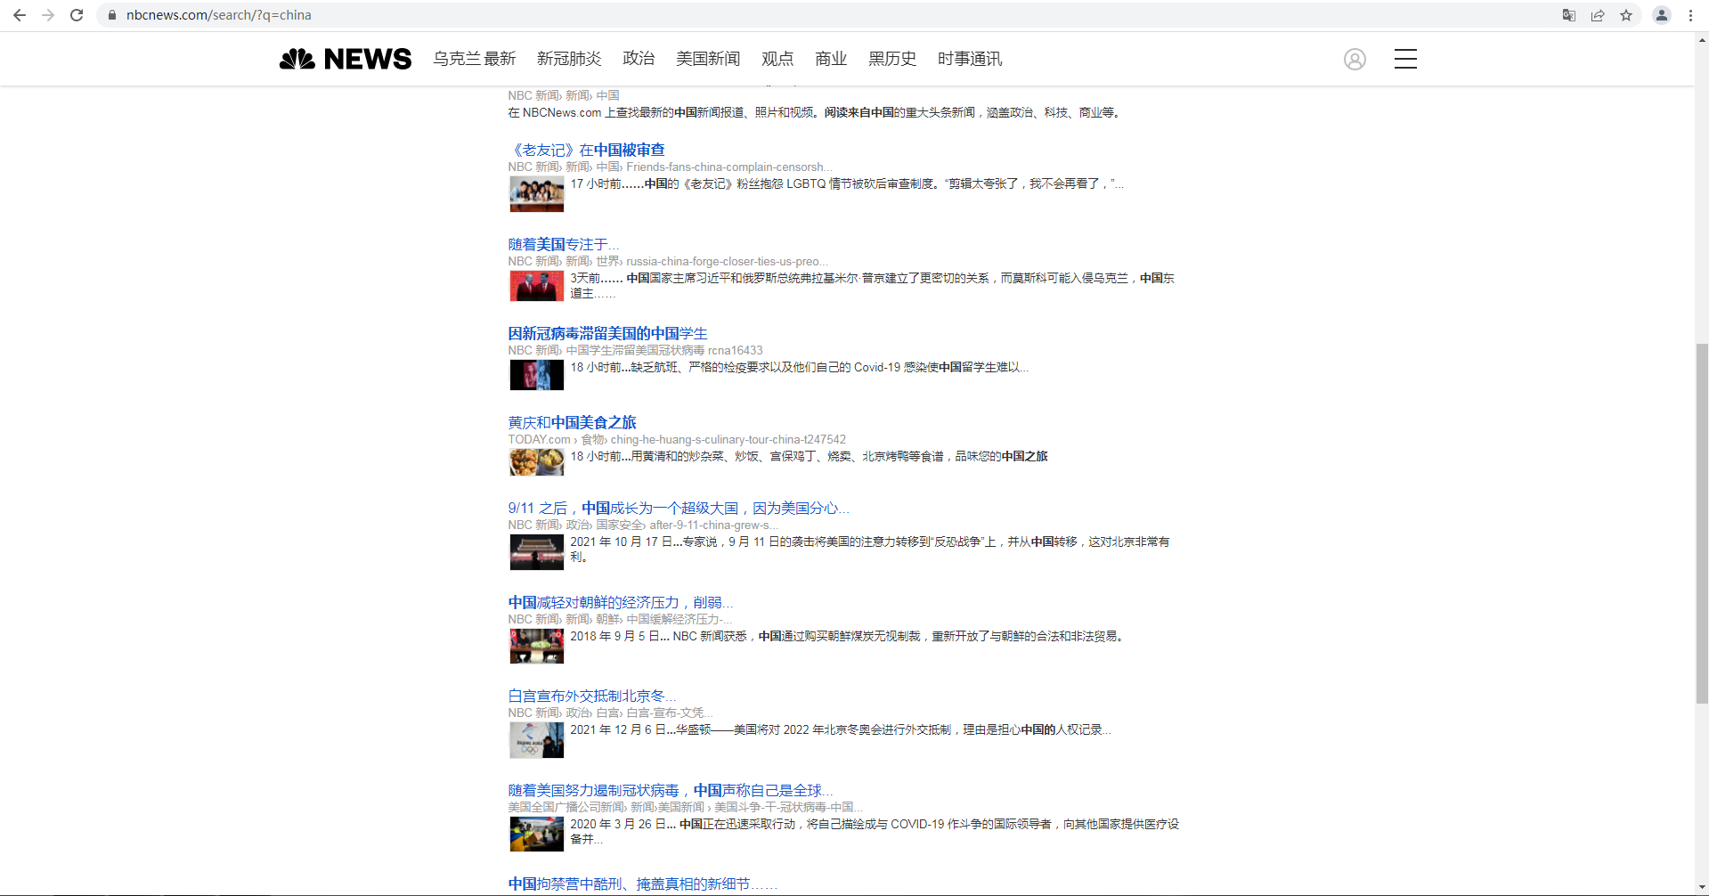

新闻列表

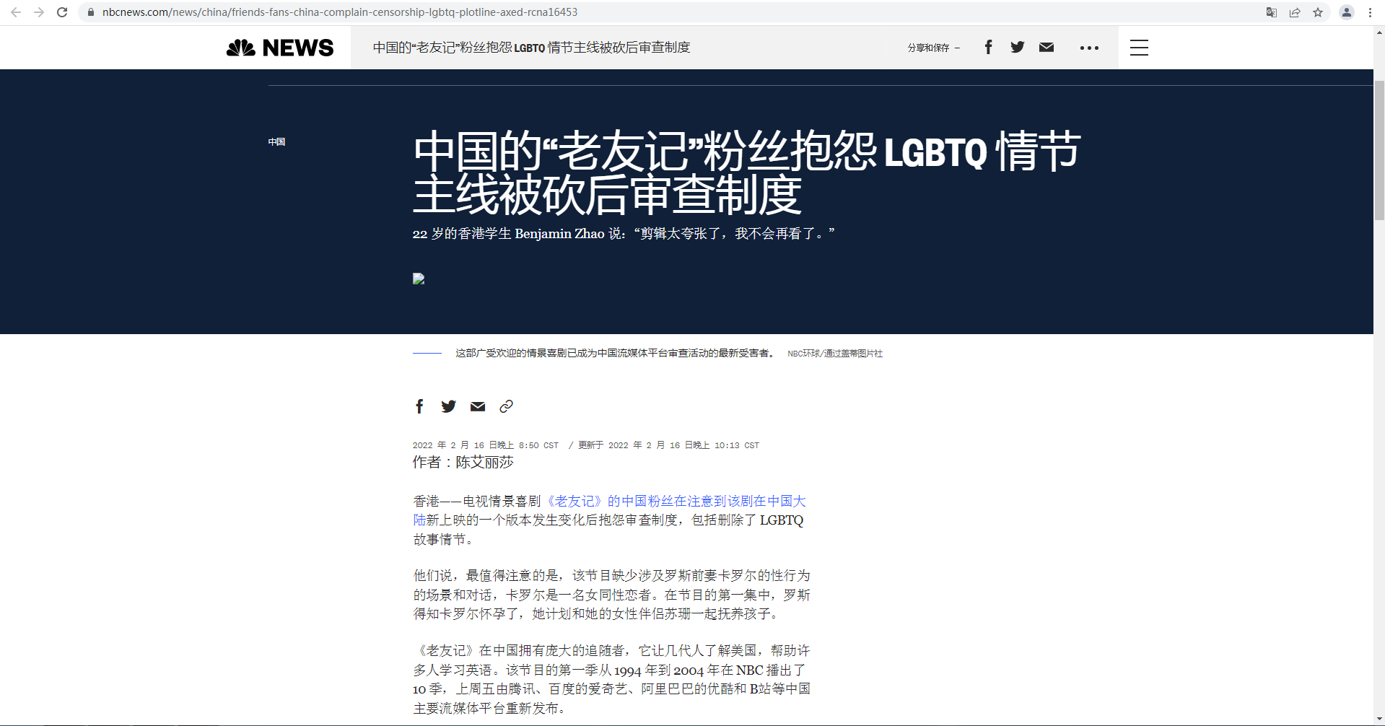

新闻内容

### 美国之音（Voice of America）

网址：

1. <https://www.voanews.com/z/6715> 中国
2. <https://www.voachinese.com/z/1757> 中国
3. <https://www.voachinese.com/z/1755> 港澳
4. <https://www.voachinese.com/z/1769> 台湾
5. [~~https://www.voachinese.com/z/1745~~](https://www.voachinese.com/z/1745) ~~亚太~~（亚太新闻包含中国）

内容：

* 1. 新闻列表中的具体新闻内容页面（日历）
  2. 记者主页上的新闻

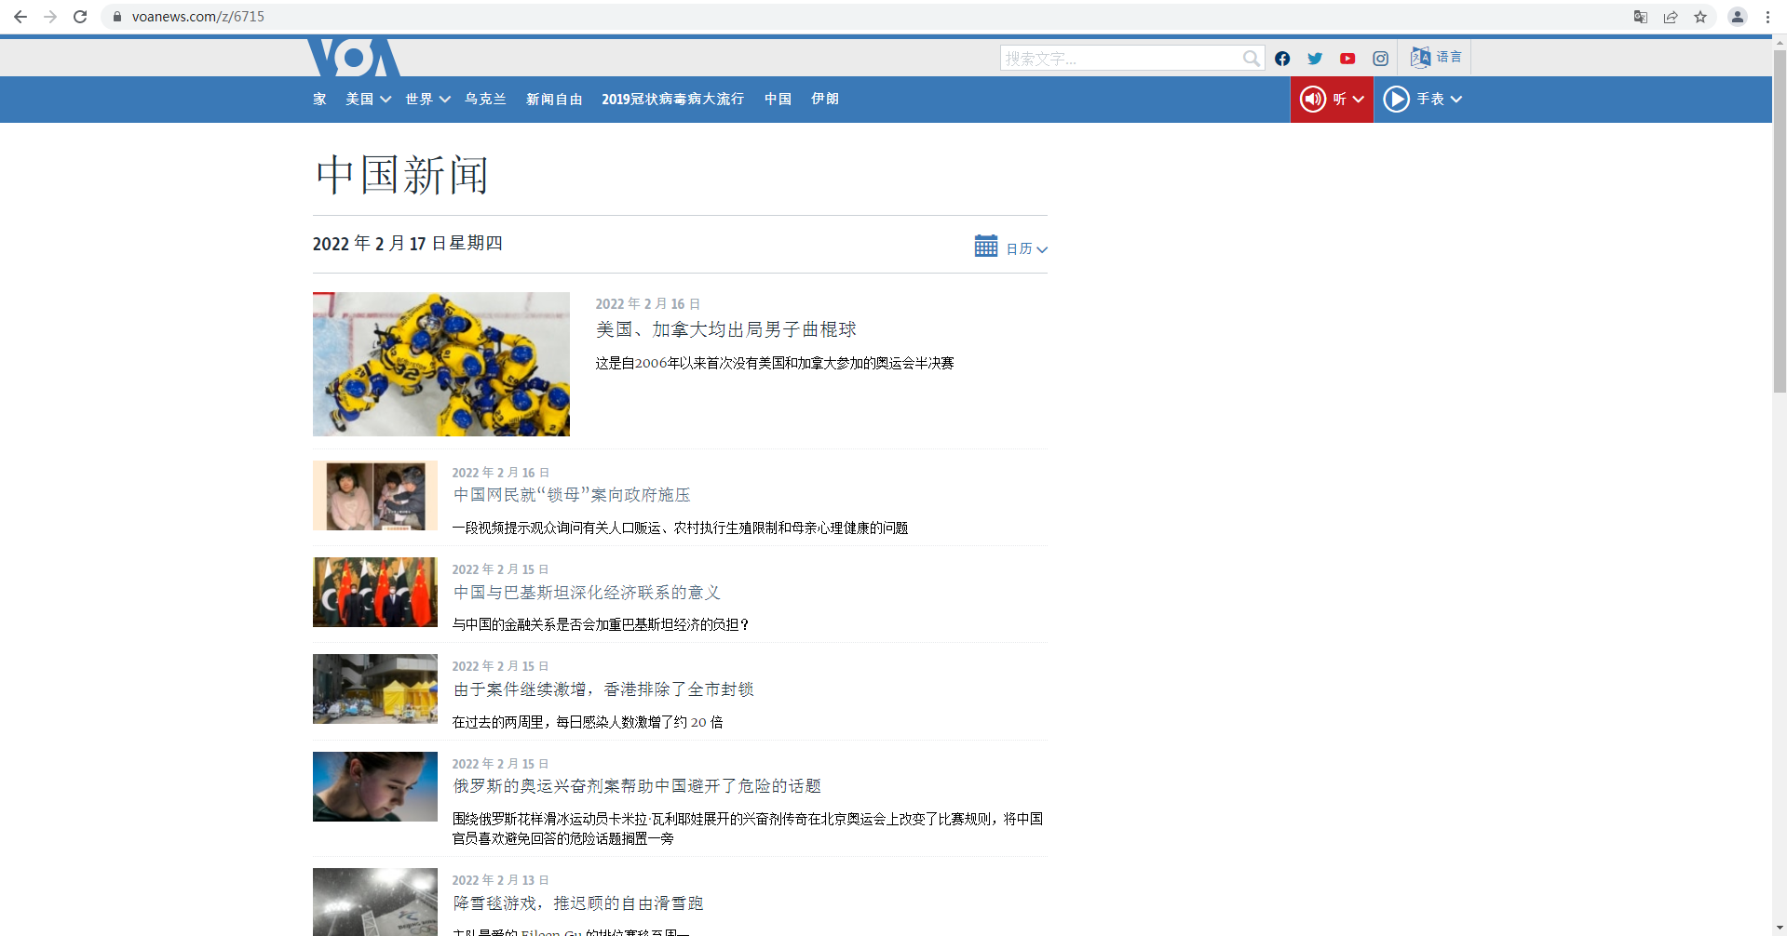

新闻列表

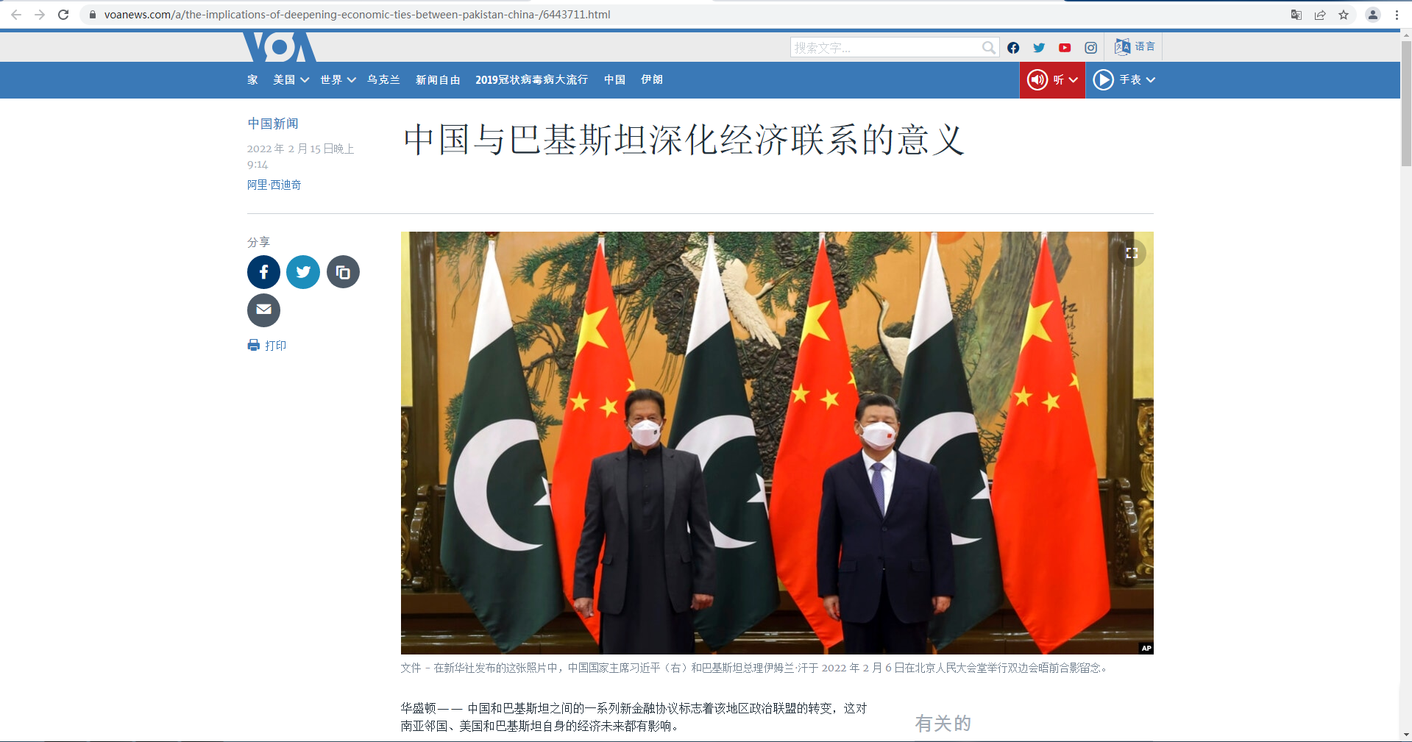

新闻内容

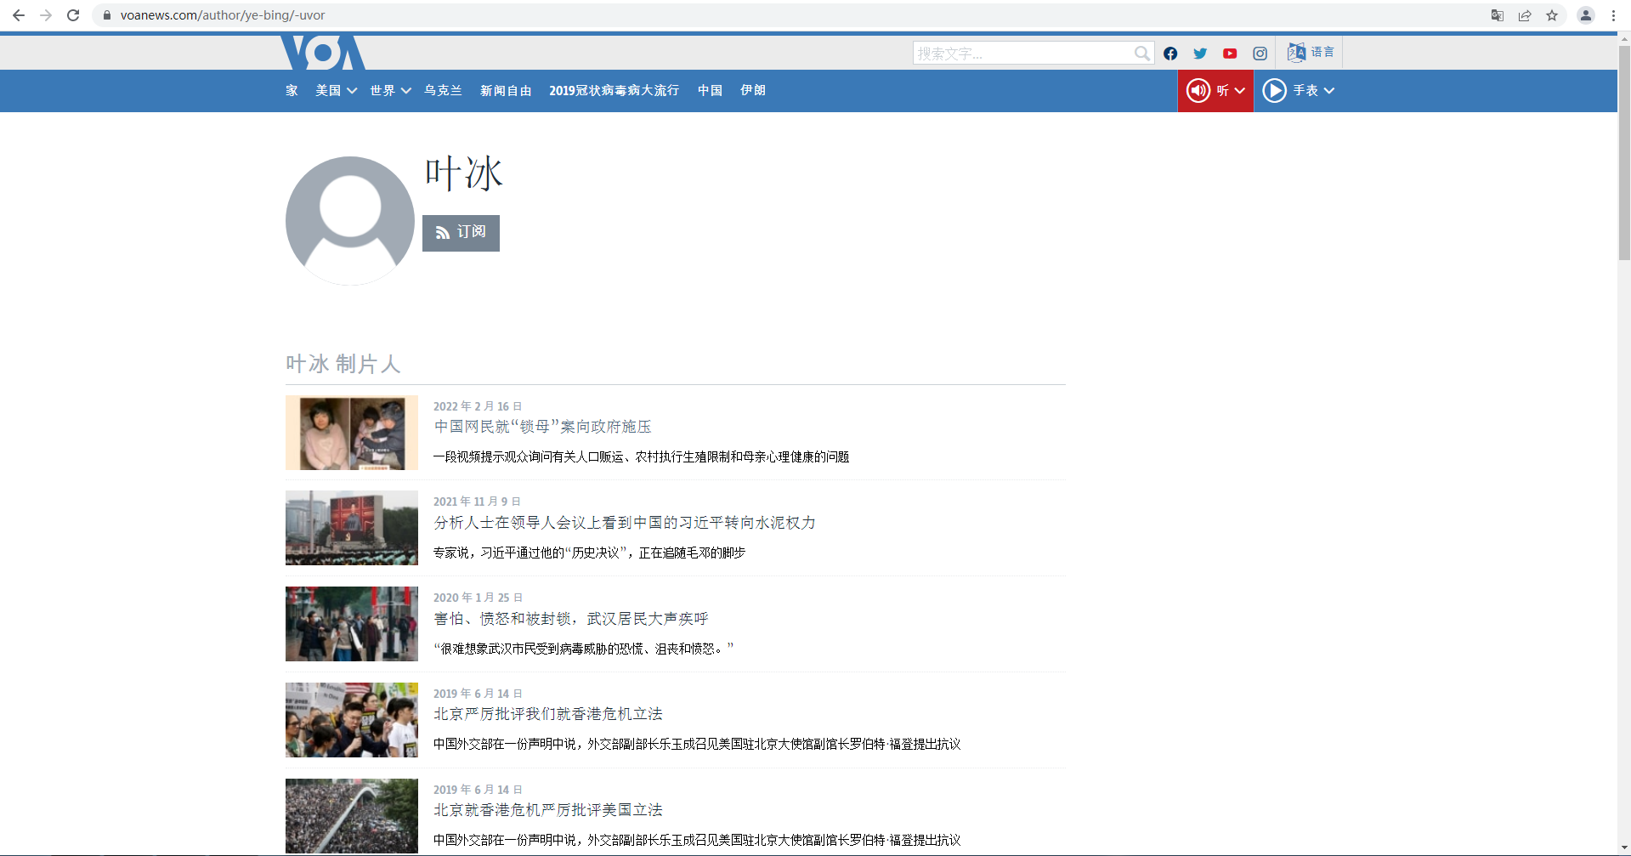

记者主页

### 全国公共广播电台（National Public Radio)

网址：

1. <https://www.npr.org/tags/127994355/china>
2. [~~https://www.npr.org/sections/asia/~~](https://www.npr.org/sections/asia/)（亚洲新闻包含中国）

内容：

1. 新闻列表中的具体新闻内容页面
2. 记者主页及记者主页上的新闻

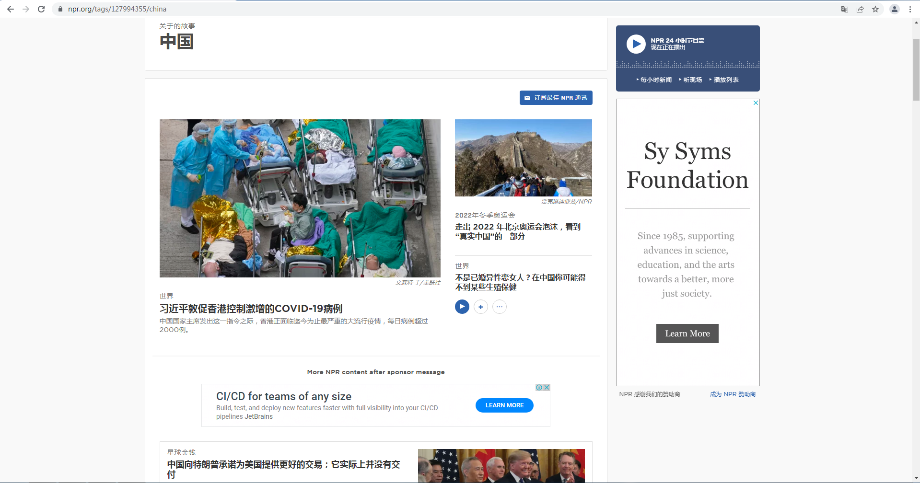

新闻列表

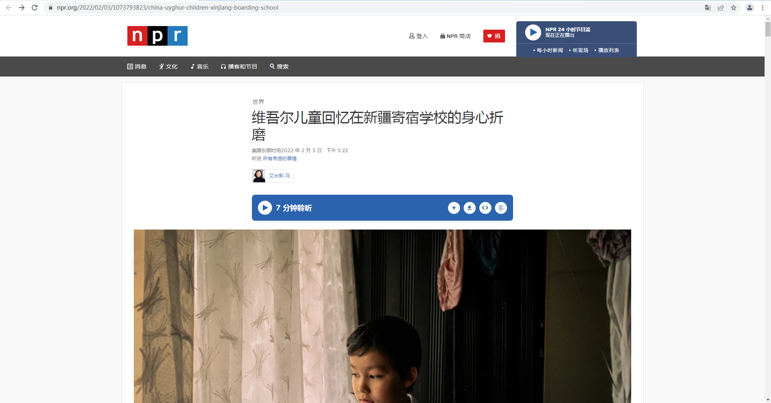

新闻内容

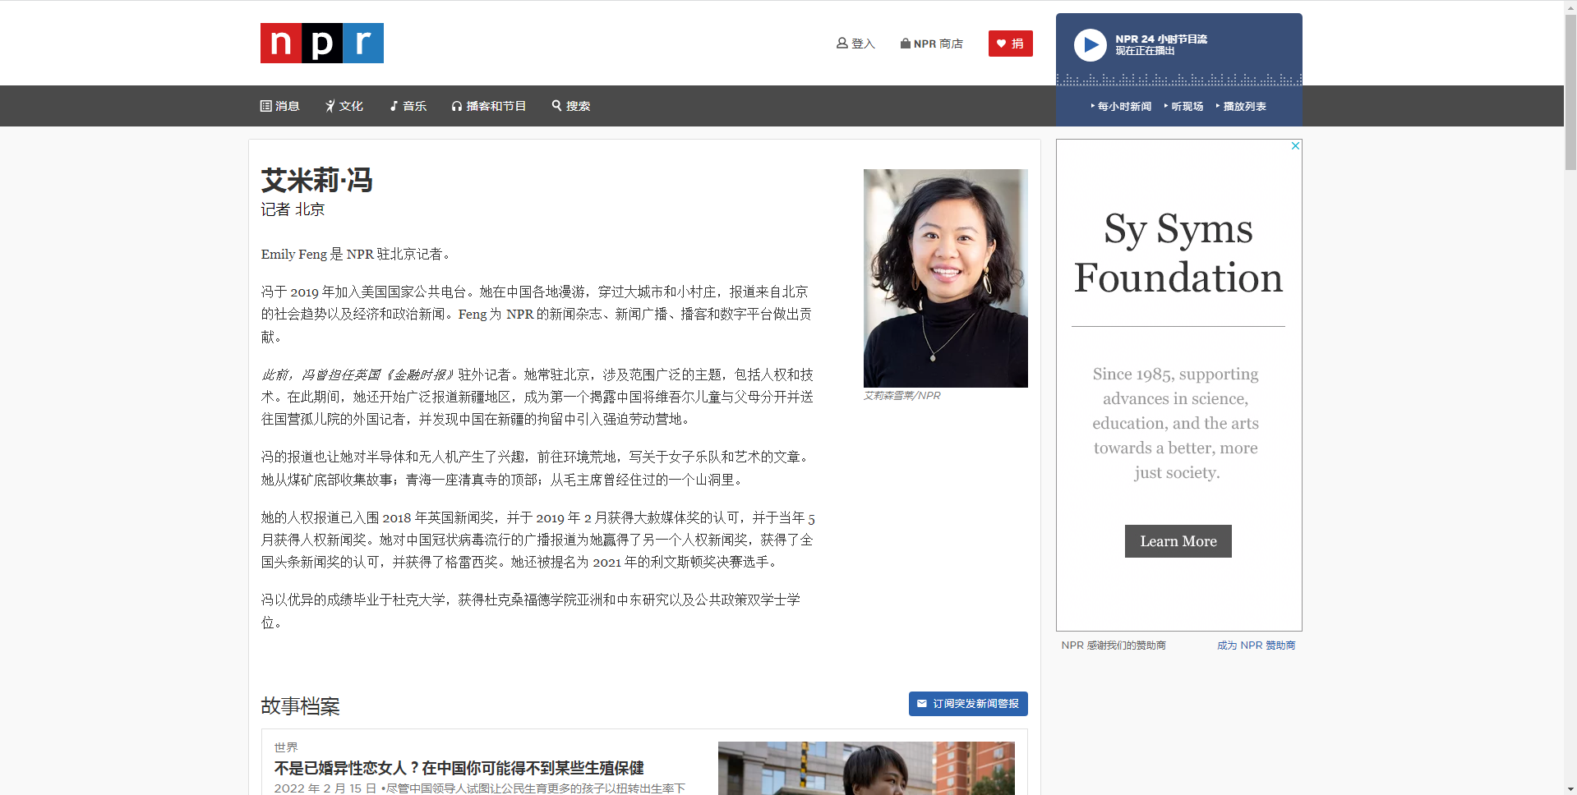

记者主页

### 美国有线电视新闻网（Cable News Network）

网址：

1. <https://edition.cnn.com/search?q=china&size=10&type=article&sort=newest> 搜索china 31,371
2. <https://edition.cnn.com/search?q=beijing&size=10&type=article&sort=newest> 搜索beijing 10,028
3. <https://edition.cnn.com/search?q=hongkong&size=10&type=article&sort=newest> 搜索hongkong 29
4. <https://edition.cnn.com/search?q=taiwan&size=10&type=article&sort=newest> 搜索taiwan 2,491

内容：

1. 新闻列表中的具体新闻内容页面
2. 记者主页及记者主页上的新闻

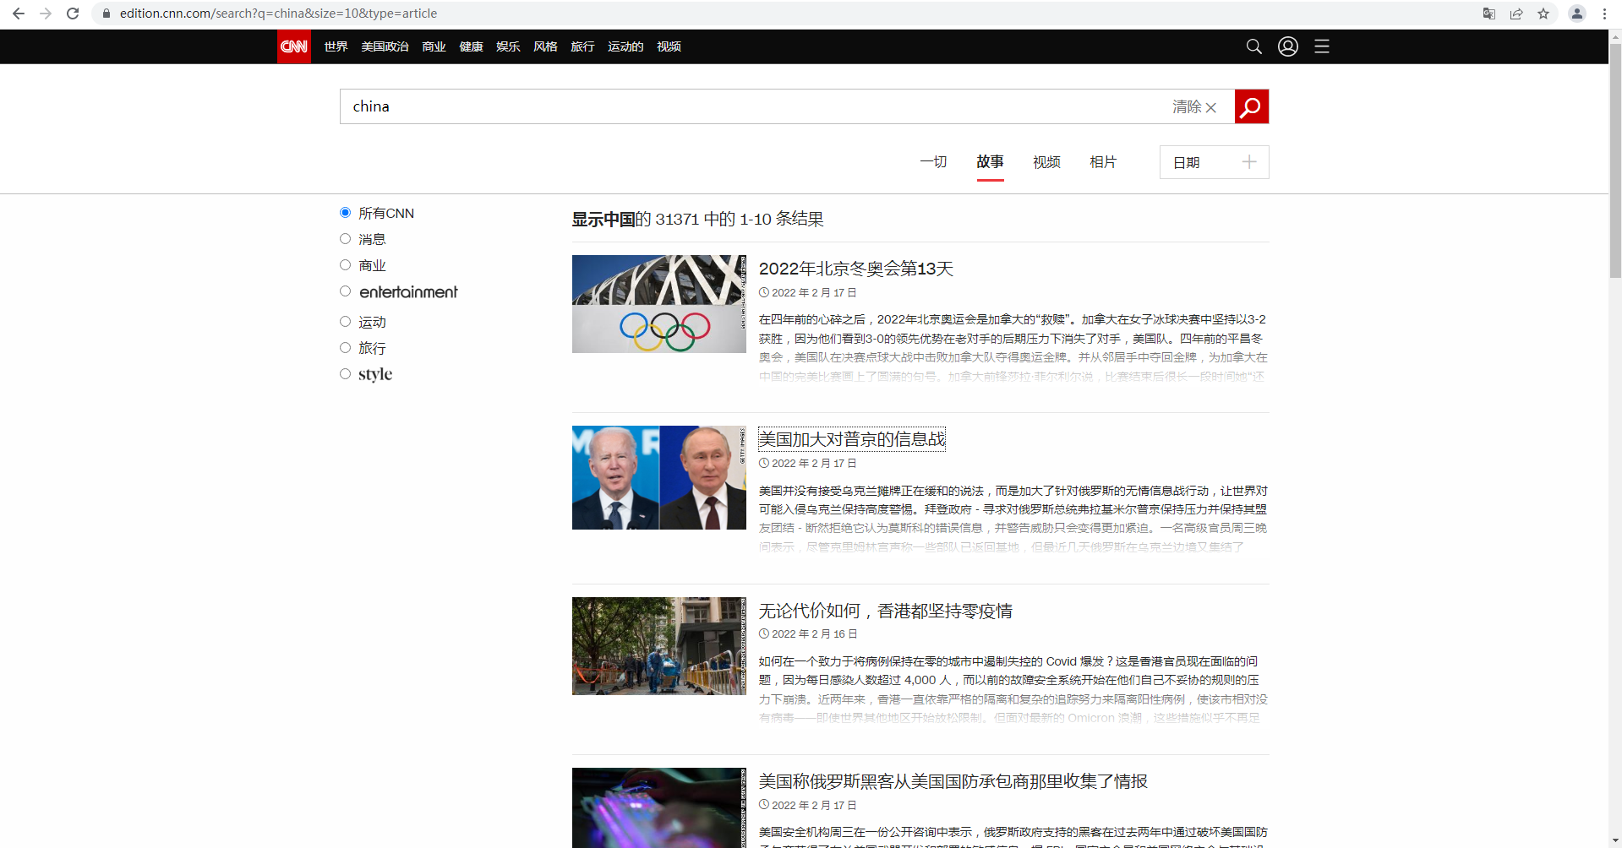

新闻列表

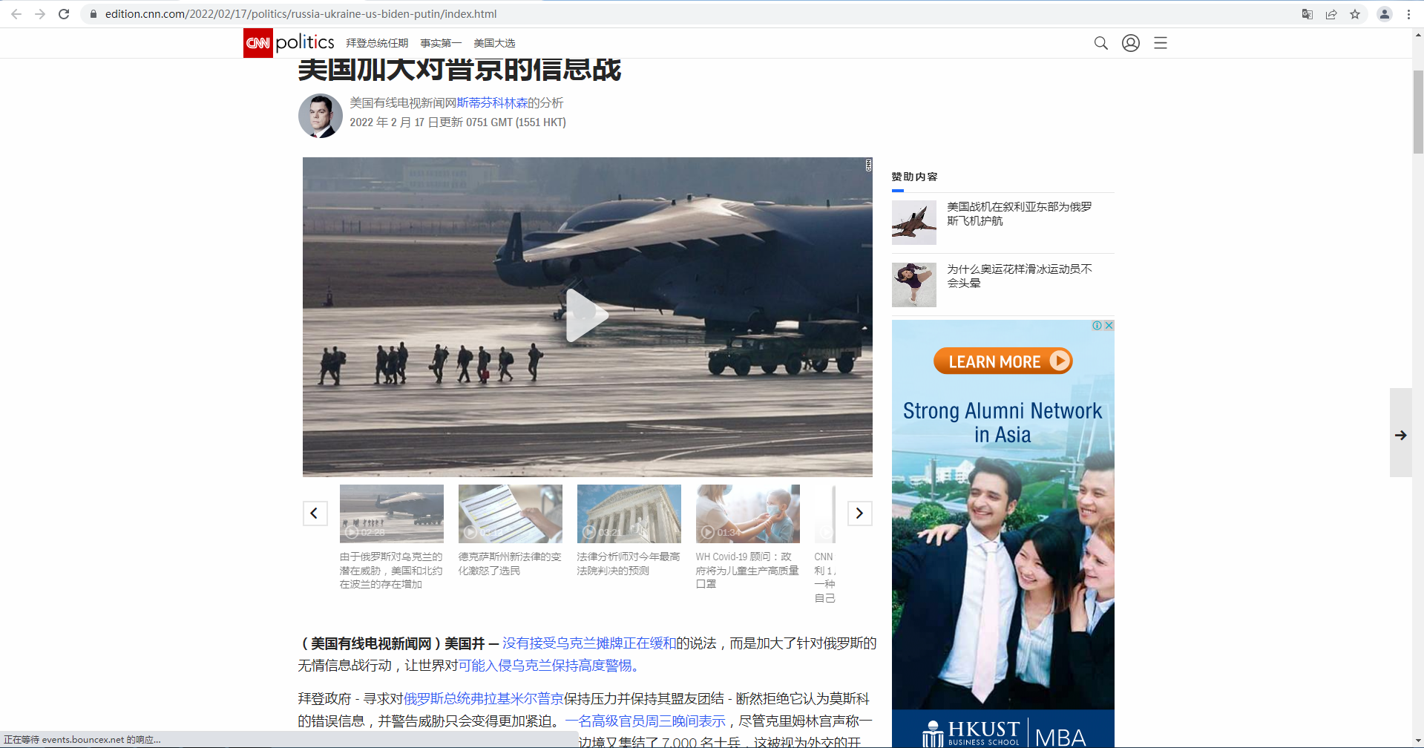

新闻内容

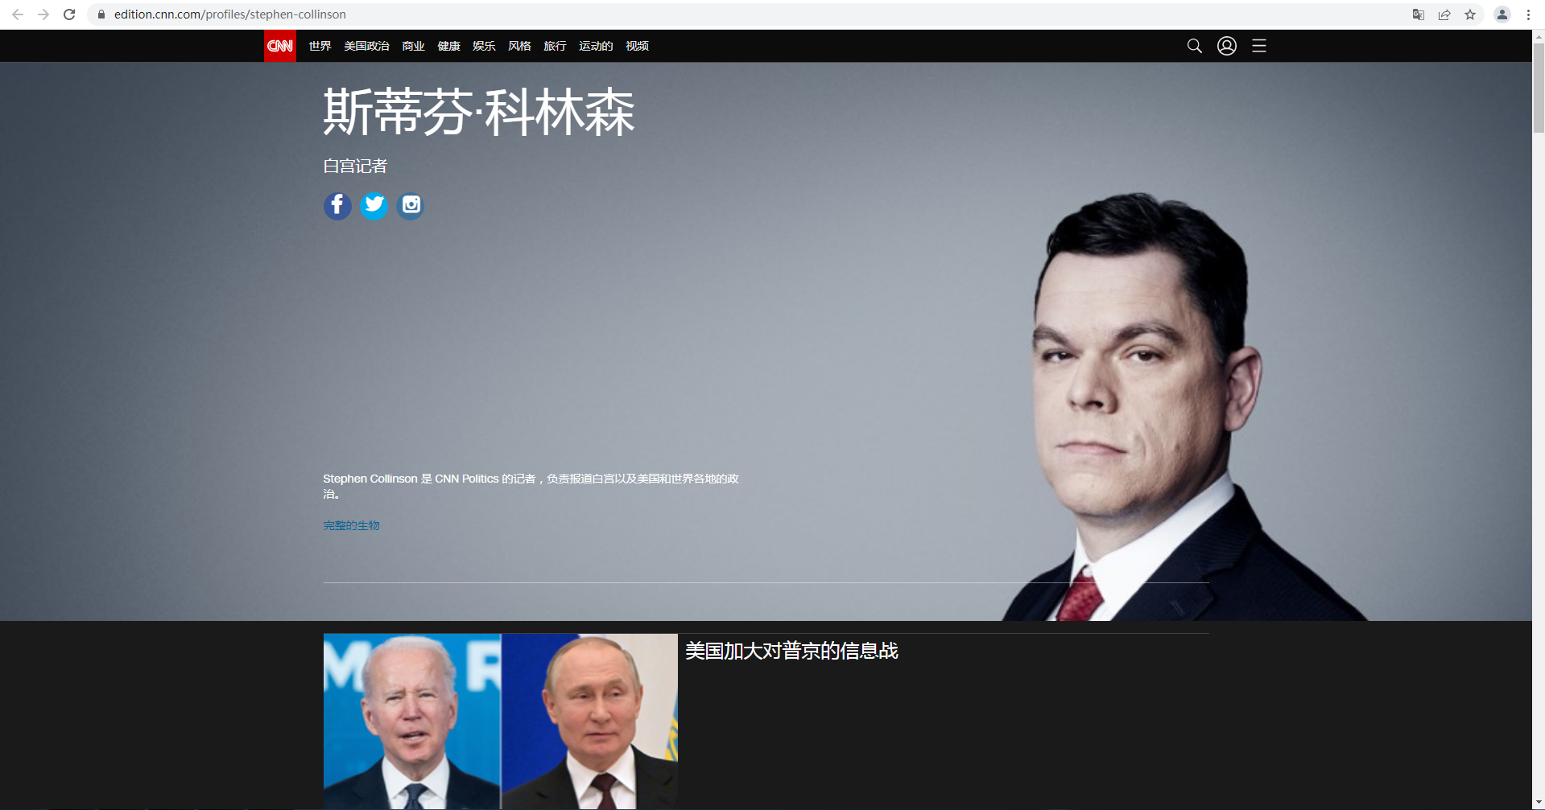

记者主页

### 华盛顿邮报（The Washington Post）

需要订阅

网址：

1. <https://www.washingtonpost.com/world/asia-pacific/?itid=nb_world_asia>（亚洲）
2. <https://www.washingtonpost.com/search?query=china&btn-search=&facets=%7B%22time%22%3A%22all%22%2C%22sort%22%3A%22relevancy%22%2C%22section%22%3A%5B%5D%2C%22author%22%3A%5B%5D%7D> 搜索china 136,279
3. <https://www.washingtonpost.com/search?query=beijing&btn-search=&facets=%7B%22time%22%3A%22all%22%2C%22sort%22%3A%22relevancy%22%2C%22section%22%3A%5B%5D%2C%22author%22%3A%5B%5D%7D> 搜索beijing 7,779
4. <https://www.washingtonpost.com/search?query=hongkong&btn-search=&facets=%7B%22time%22%3A%22all%22%2C%22sort%22%3A%22relevancy%22%2C%22section%22%3A%5B%5D%2C%22author%22%3A%5B%5D%7D> 搜索hongkong 3,834
5. <https://www.washingtonpost.com/search?query=taiwan&btn-search=&facets=%7B%22time%22%3A%22all%22%2C%22sort%22%3A%22relevancy%22%2C%22section%22%3A%5B%5D%2C%22author%22%3A%5B%5D%7D> 搜索taiwan 2,965

内容：

1. 新闻列表中的具体新闻内容页面
2. 记者主页及记者主页上的新闻

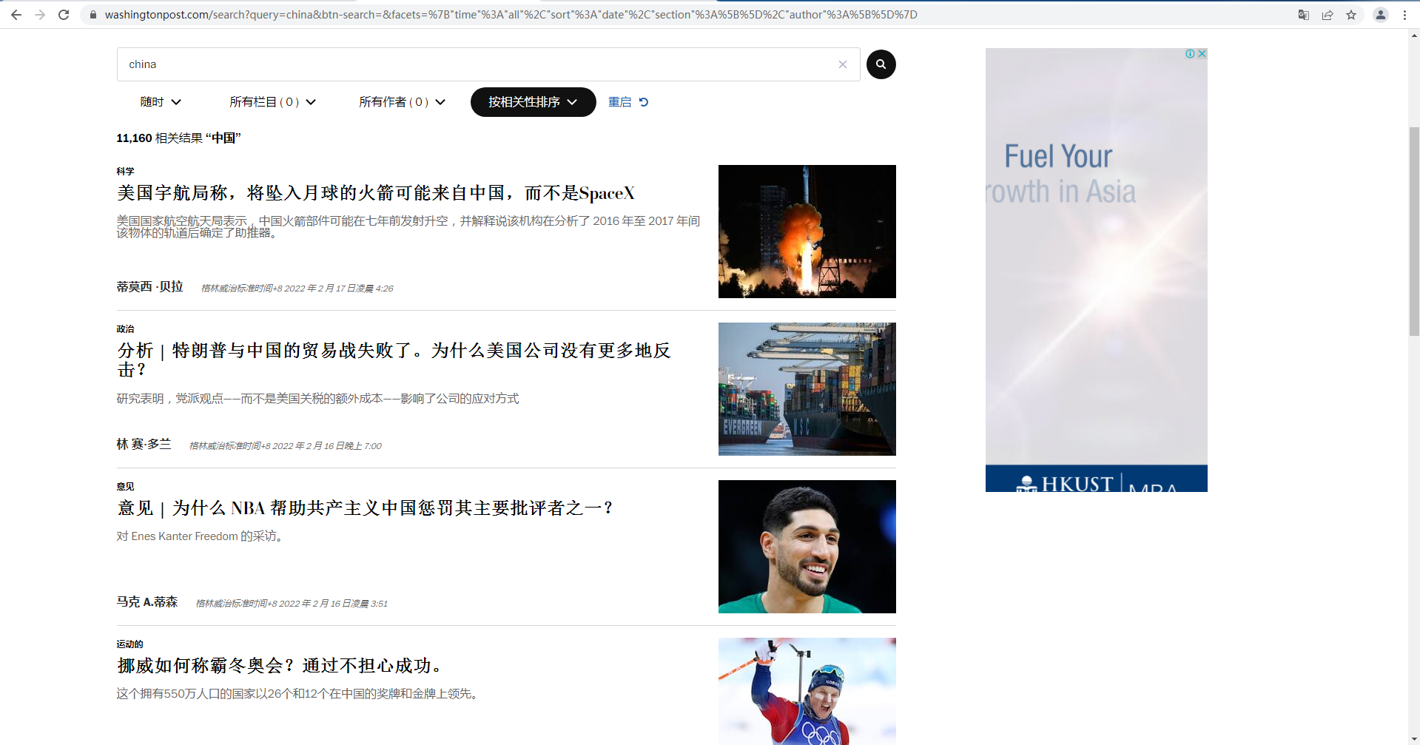

新闻列表

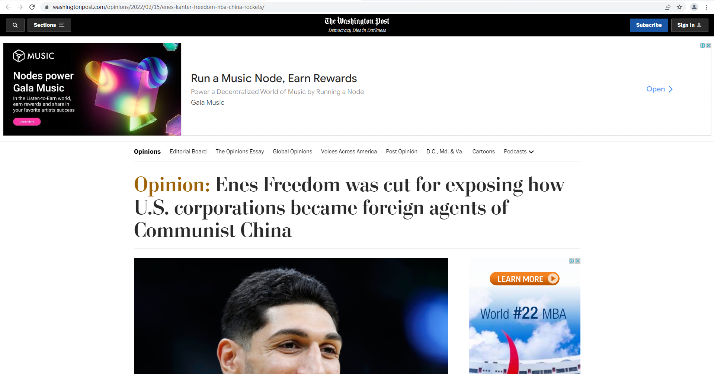

新闻内容

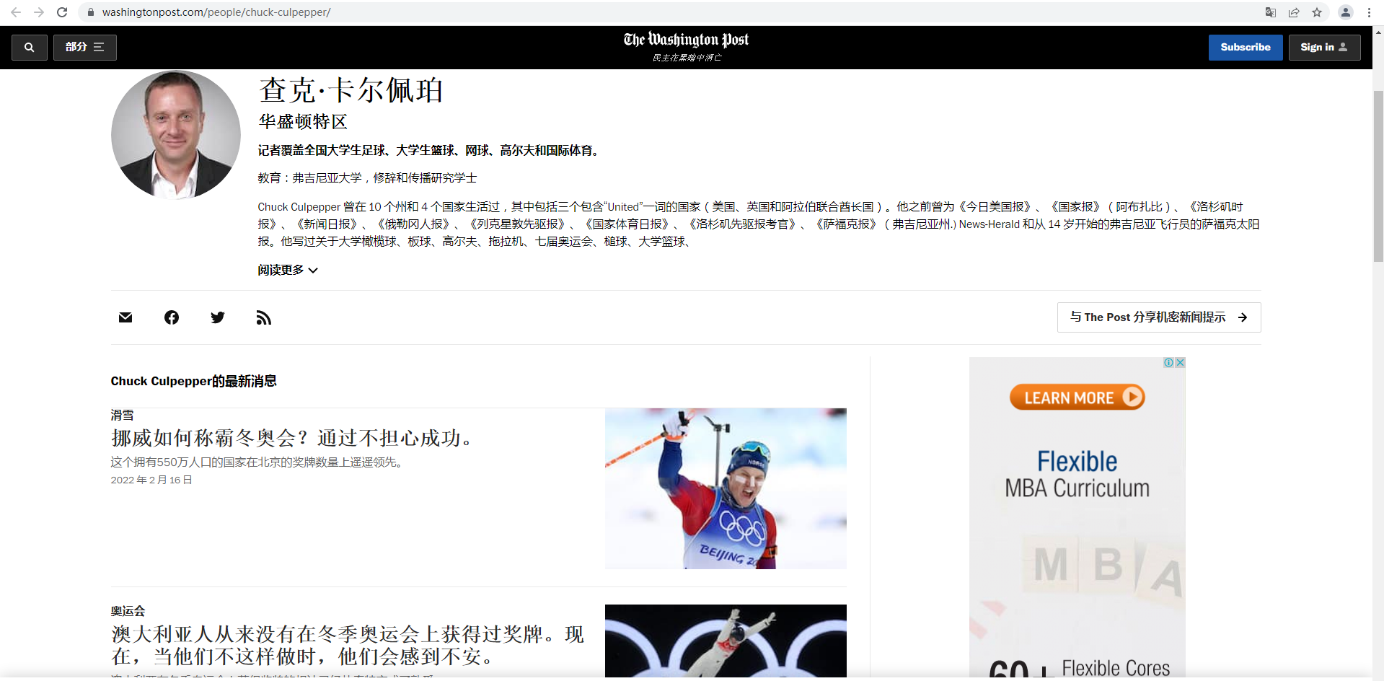

记者主页

### 美国合众国际社（United Press International）

网址

1. <https://www.upi.com/search?ss=china> 搜索china 10,000
2. <https://www.upi.com/search?ss=beijing> 搜索beijing 10,000
3. <https://www.upi.com/search?ss=hongkong> 搜索hongkong 461
4. <https://www.upi.com/search?ss=taiwan> 搜索taiwan7,556
5. [~~https://www.upi.com/Top_News/World-News/~~](https://www.upi.com/Top_News/World-News/)

内容：

1. 新闻列表中的具体新闻内容页面
2. 记者主页及记者主页上的新闻

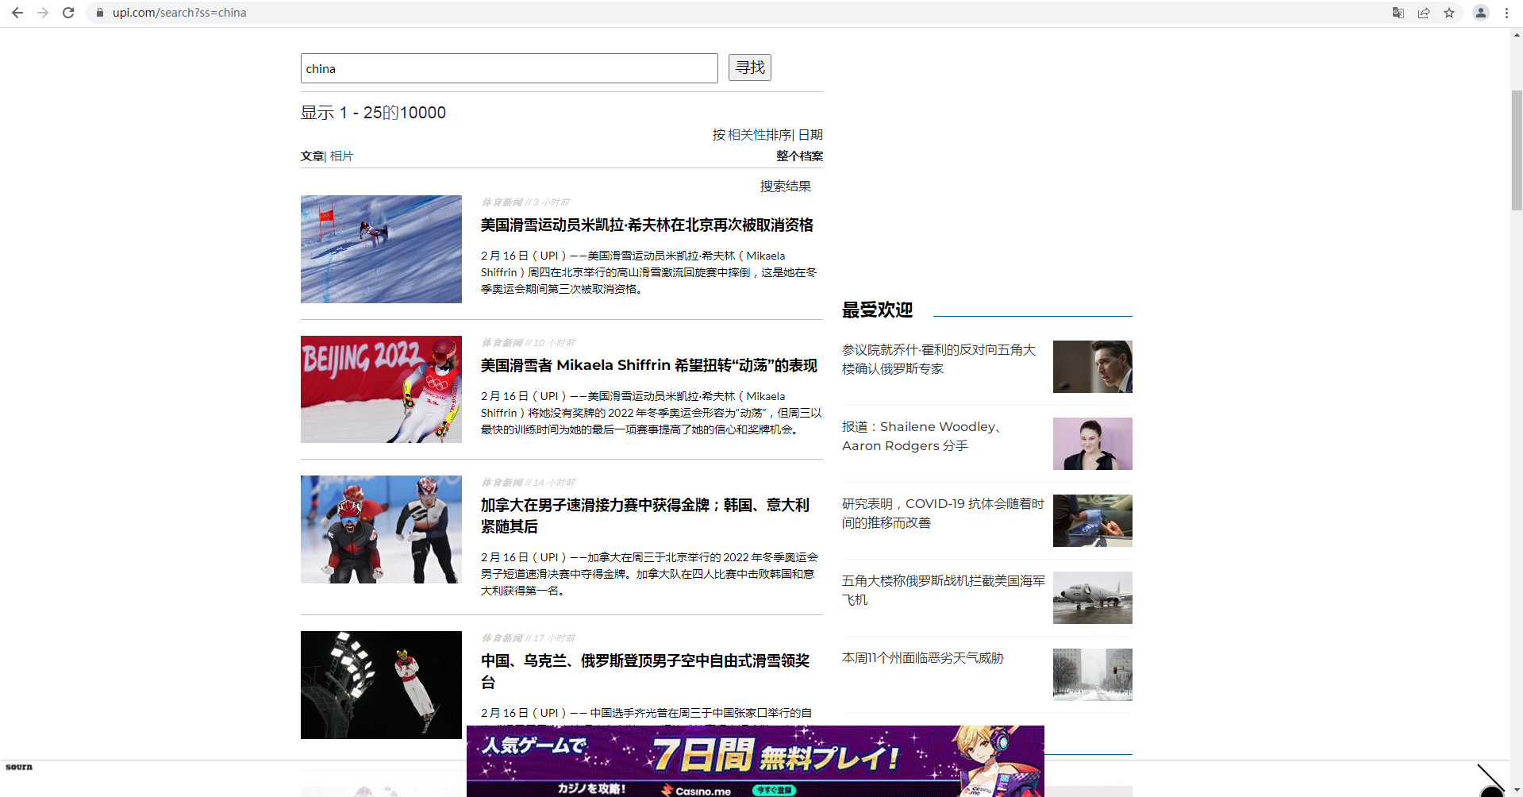

新闻列表

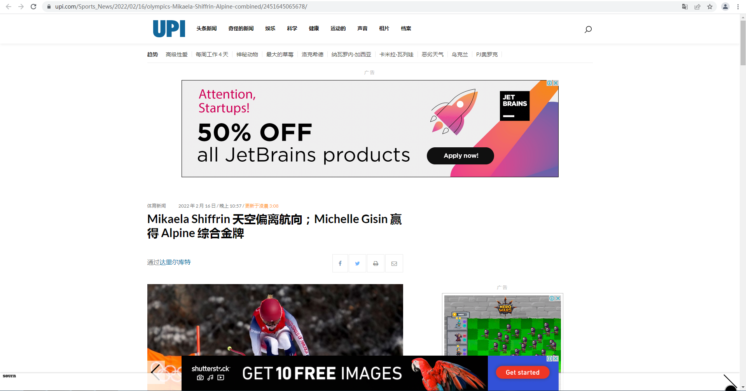

新闻内容

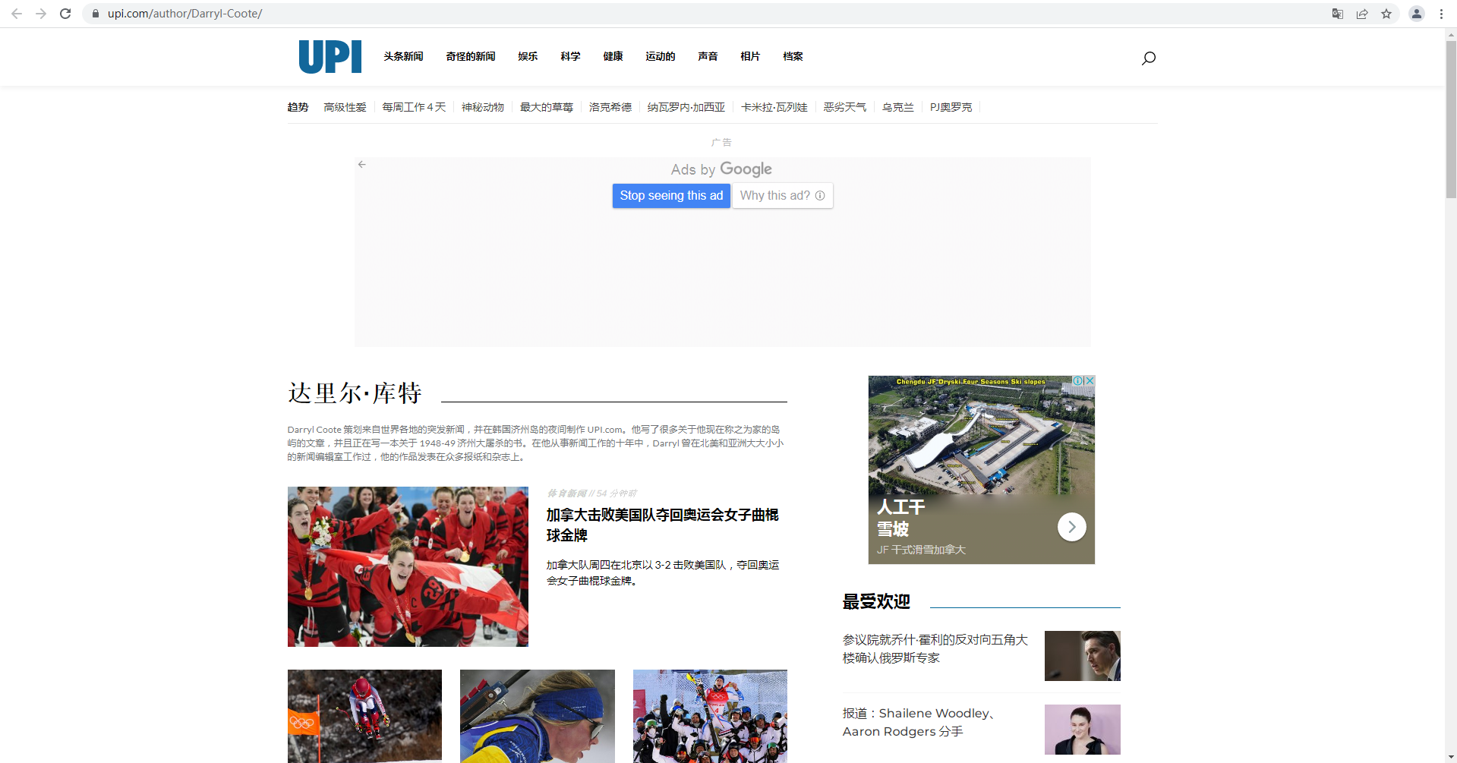

记者主页

### 时代周刊（Time）

需要订阅

网页：

1. <https://time.com/search/?q=china> 搜索china 140,000
2. <https://time.com/search/?q=beijing> 搜索beijing94,700
3. <https://time.com/search/?q=hongkong> 搜索hongkong 15,000
4. <https://time.com/search/?q=taiwan> 搜索taiwan 6,330

内容：

1. 新闻列表中的具体新闻内容页面
2. 记者主页及记者主页上的新闻

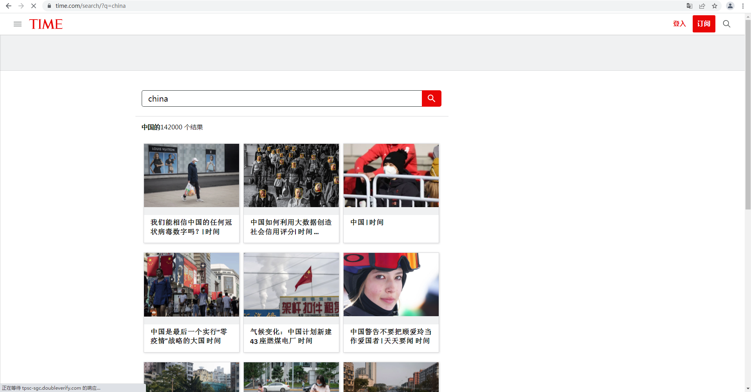

新闻列表

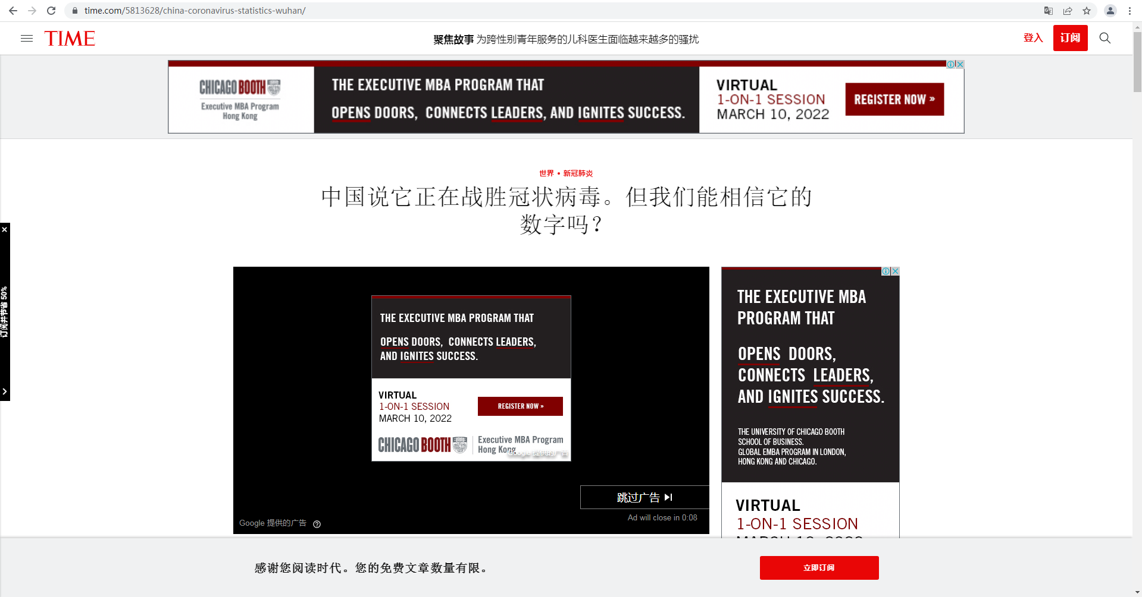

新闻内容

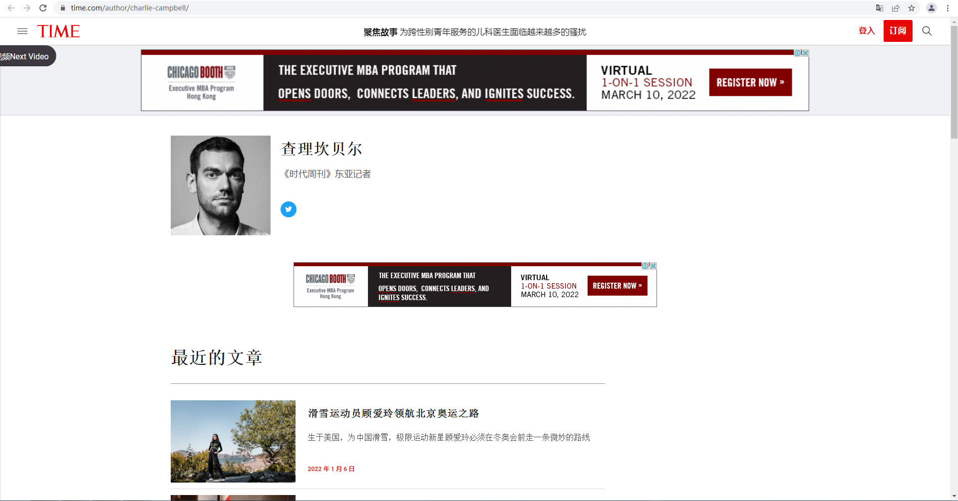

记者主页

### 华尔街日报（The Wall Street Journal）

需要订阅

网址：

1. <https://www.wsj.com/news/types/china-news?mod=nav_top_subsection> 3,220

内容：

1. 新闻列表中的具体新闻内容页面

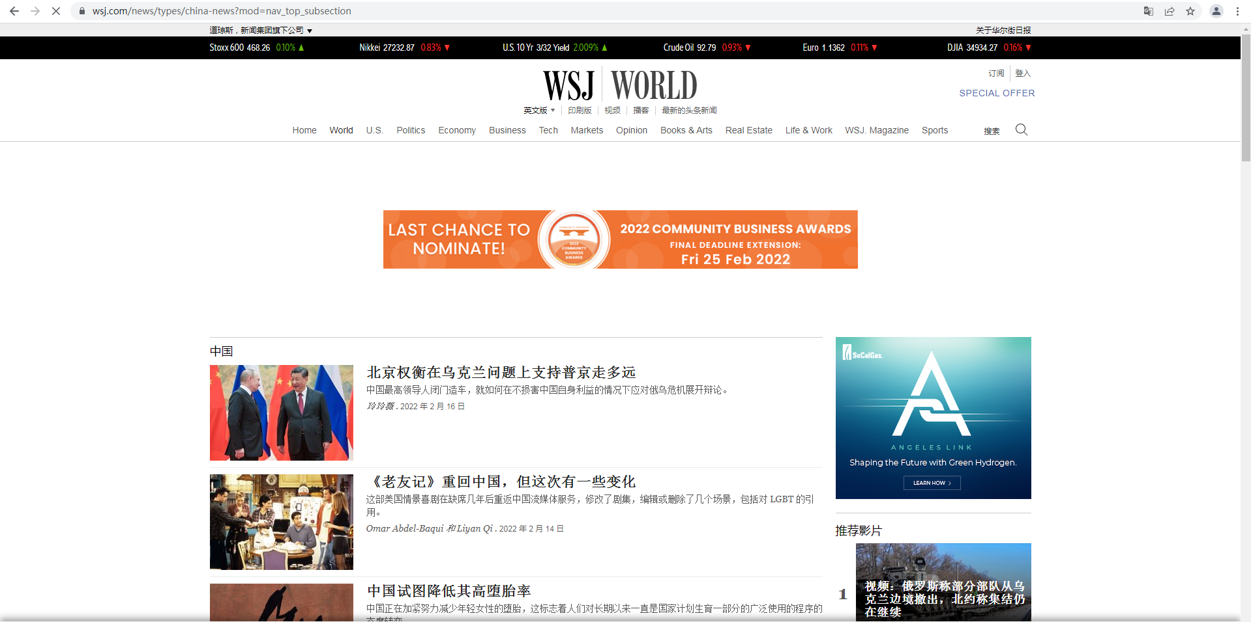

新闻列表

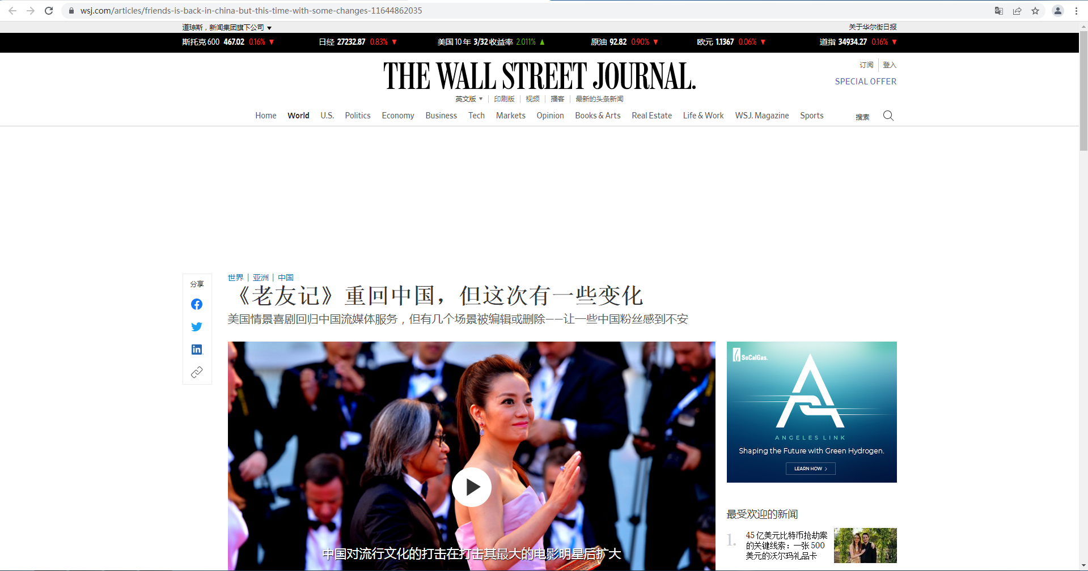

新闻内容

### 美联社（The Associated Press）

网页：

1. <https://apnews.com/hub/china> 中国
2. <https://apnews.com/hub/beijing> 北京
3. <https://apnews.com/hub/hong-kong> 香港
4. <https://apnews.com/hub/taiwan> 台湾
5. [~~https://apnews.com/hub/asia-pacific~~](https://apnews.com/hub/asia-pacific) ~~亚太~~（亚太新闻包含中国）

没有加载更多选项？

内容：

1. 新闻列表中的具体新闻内容页面

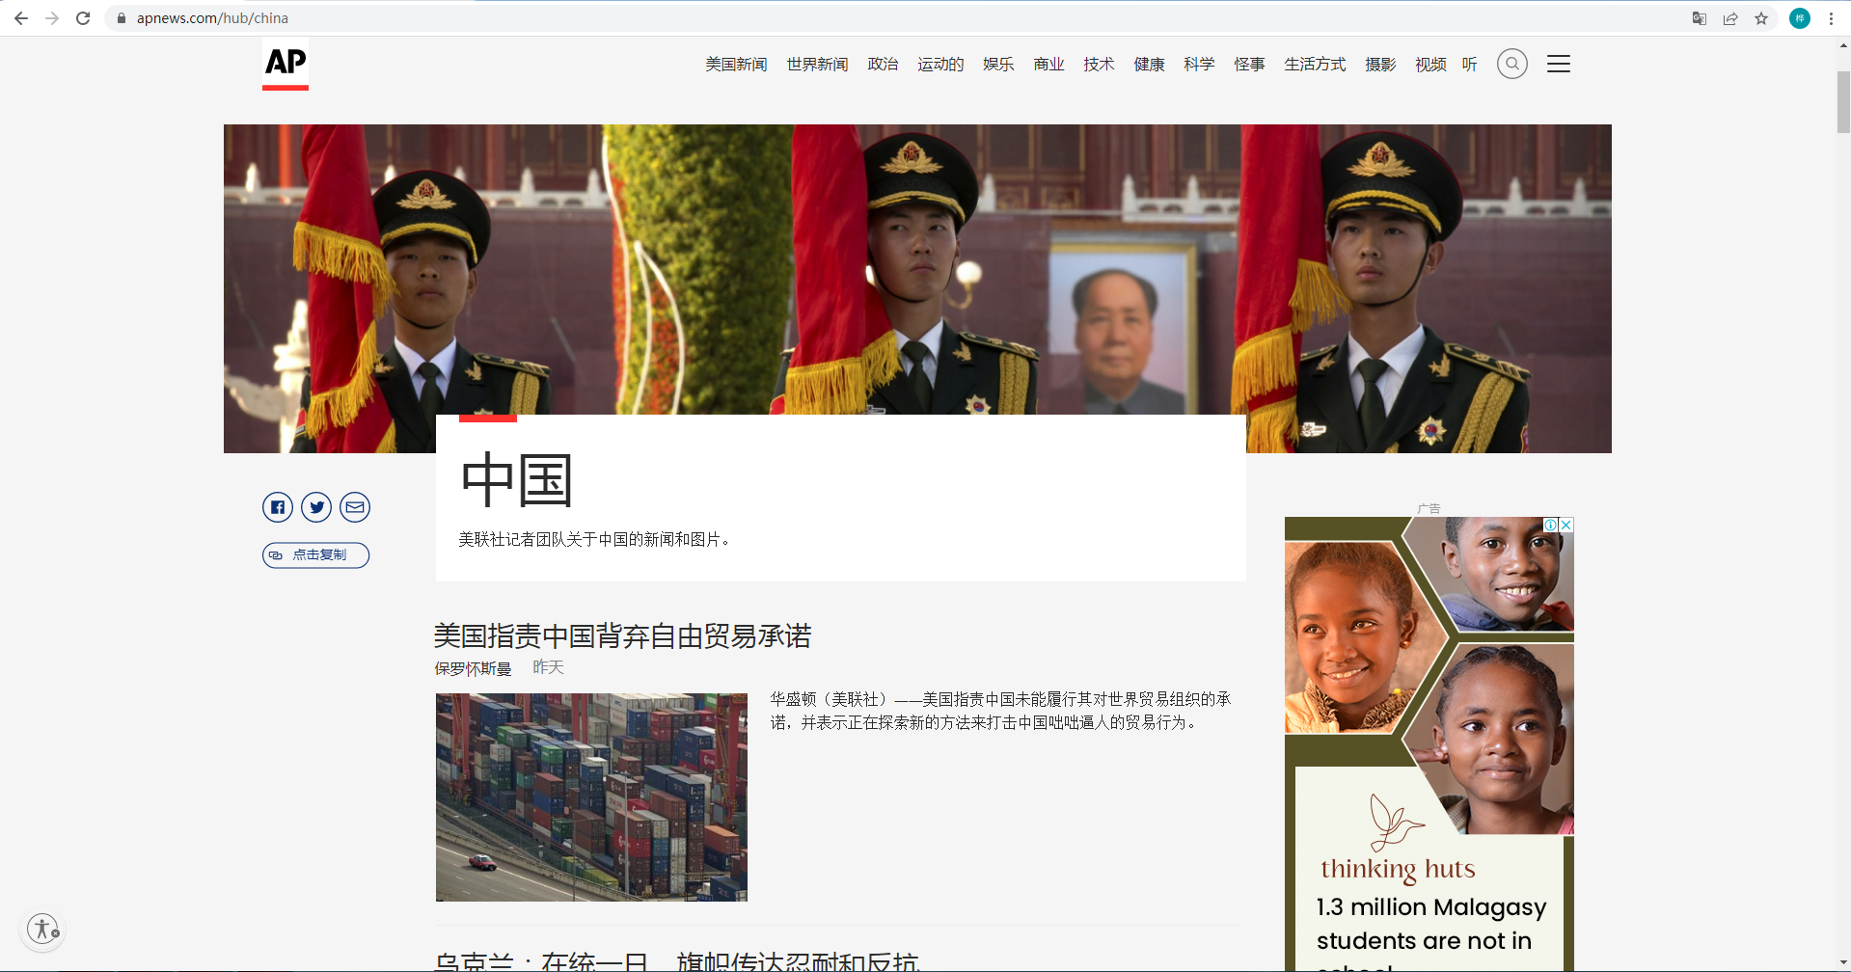

新闻列表

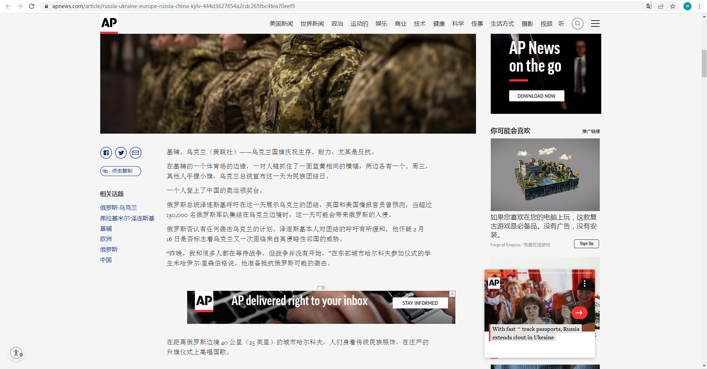

新闻内容

### 金融时报（Financial Times）

需要订阅

网页：

1. <https://www.ft.com/world/asia-pacific/china>
2. <http://www.ftchinese.com/channel/china.html>

内容：

1. 新闻列表中的具体新闻内容页面
2. 记者主页及记者主页上的新闻？

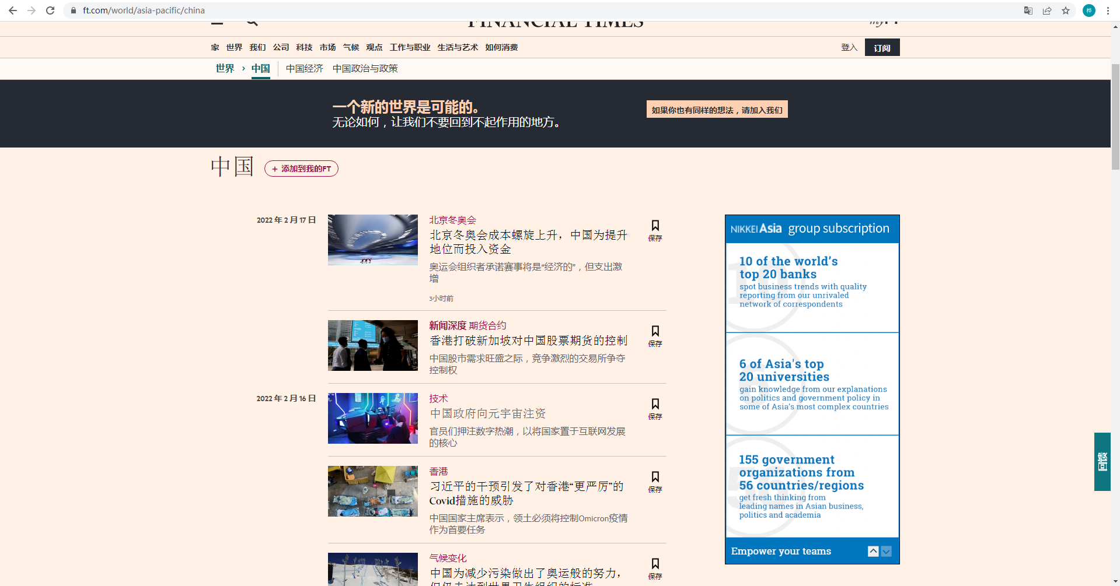

新闻列表

？

新闻内容

？

记者主页

### 路透社（Reuters News Agency）

网页：

1. <https://www.reuters.com/world/china/> 需要注册
2. [~~https://jp.reuters.com/news/archive/jp_chinanews?view=page&page=1&pageSize=10~~](https://jp.reuters.com/news/archive/jp_chinanews?view=page&page=1&pageSize=10)

内容：

1. 新闻列表中的具体新闻内容页面
2. 记者主页及记者主页上的新闻

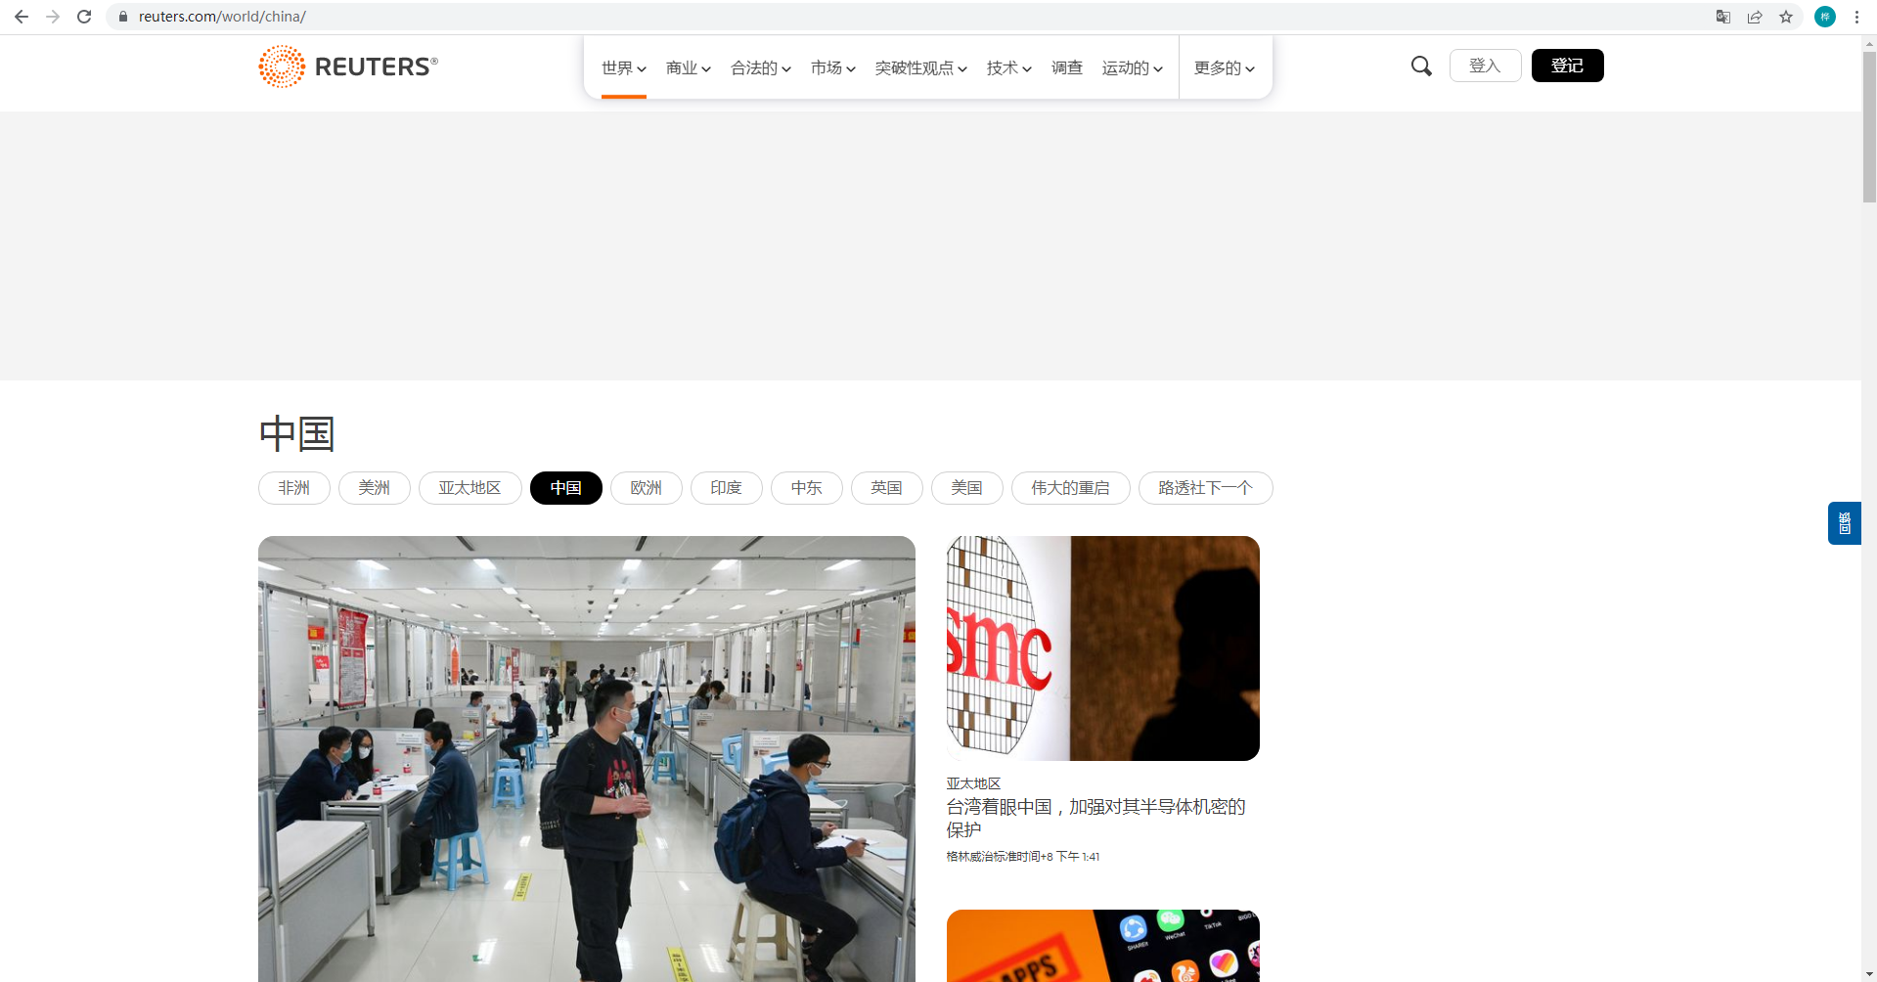

新闻列表

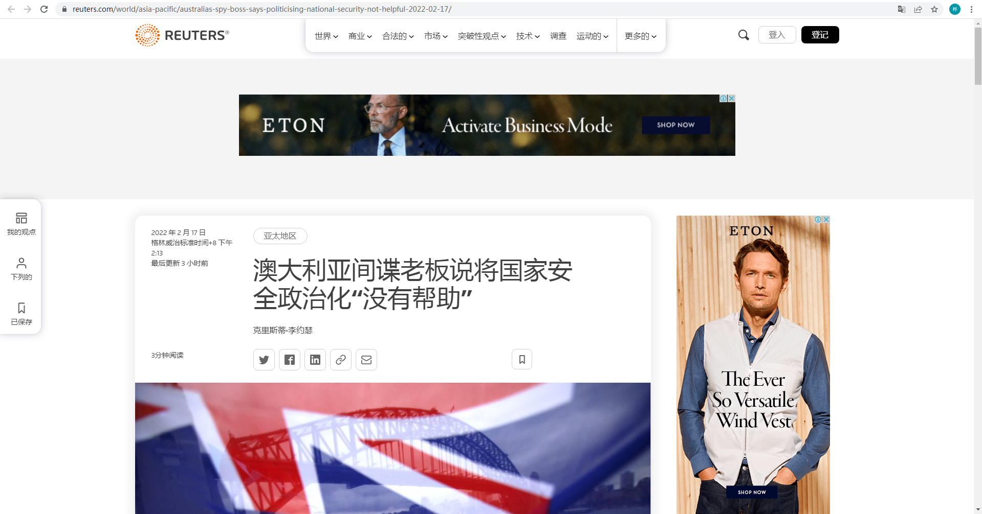

新闻内容

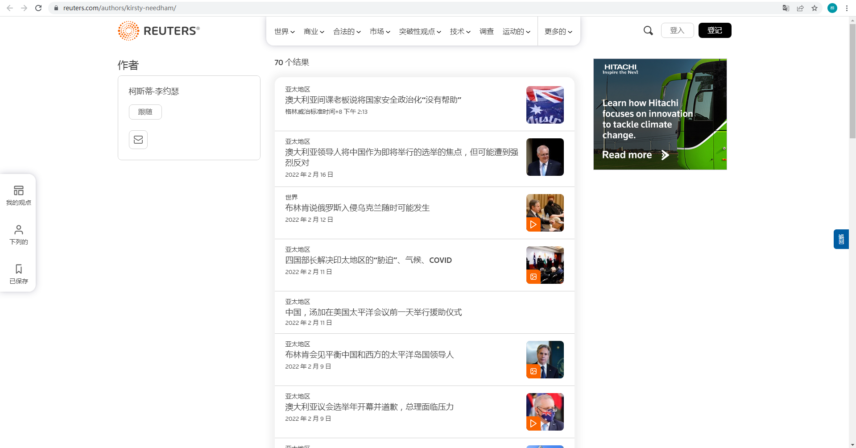

记者主页

### 泰晤士报（The Times）

需要订阅 免费一个月

网页：

1. <https://www.thetimes.co.uk/topic/china?page=1>

内容：

1. 新闻列表中的具体新闻内容页面
2. 记者主页及记者主页上的新闻

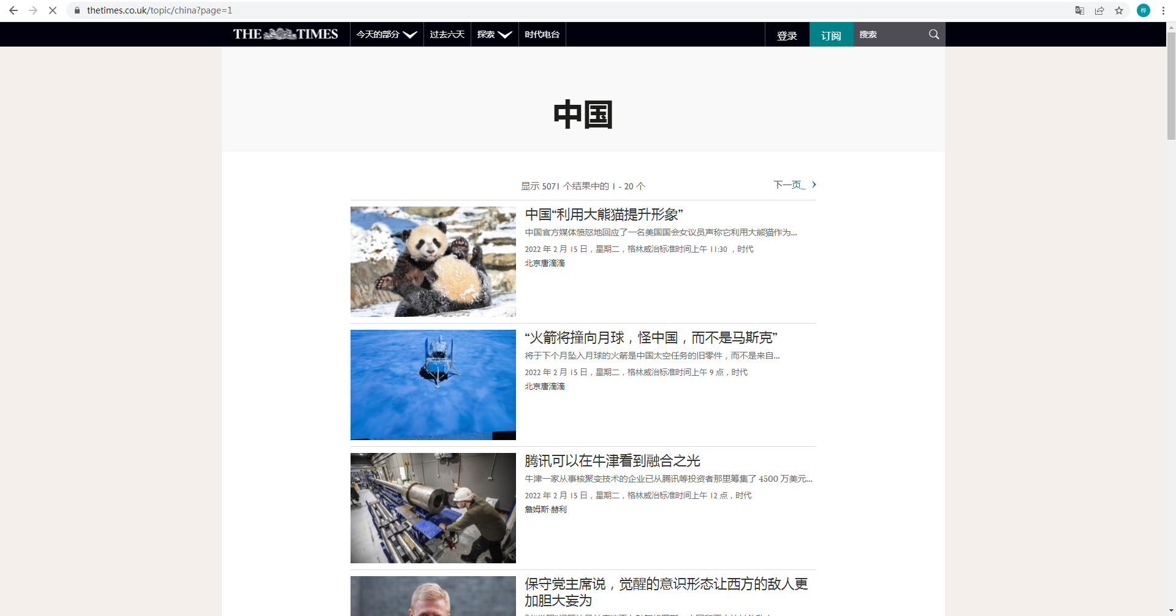

新闻列表

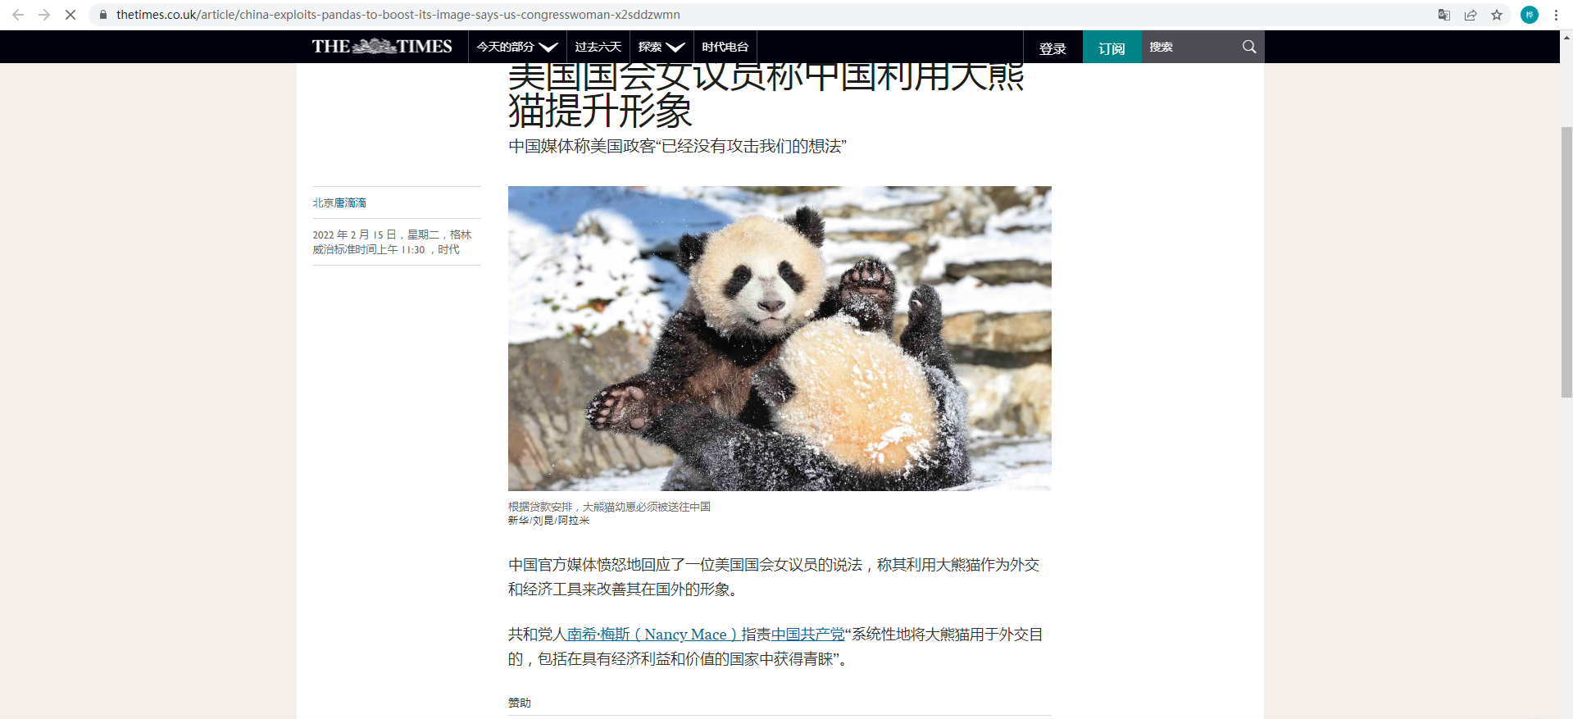

新闻内容

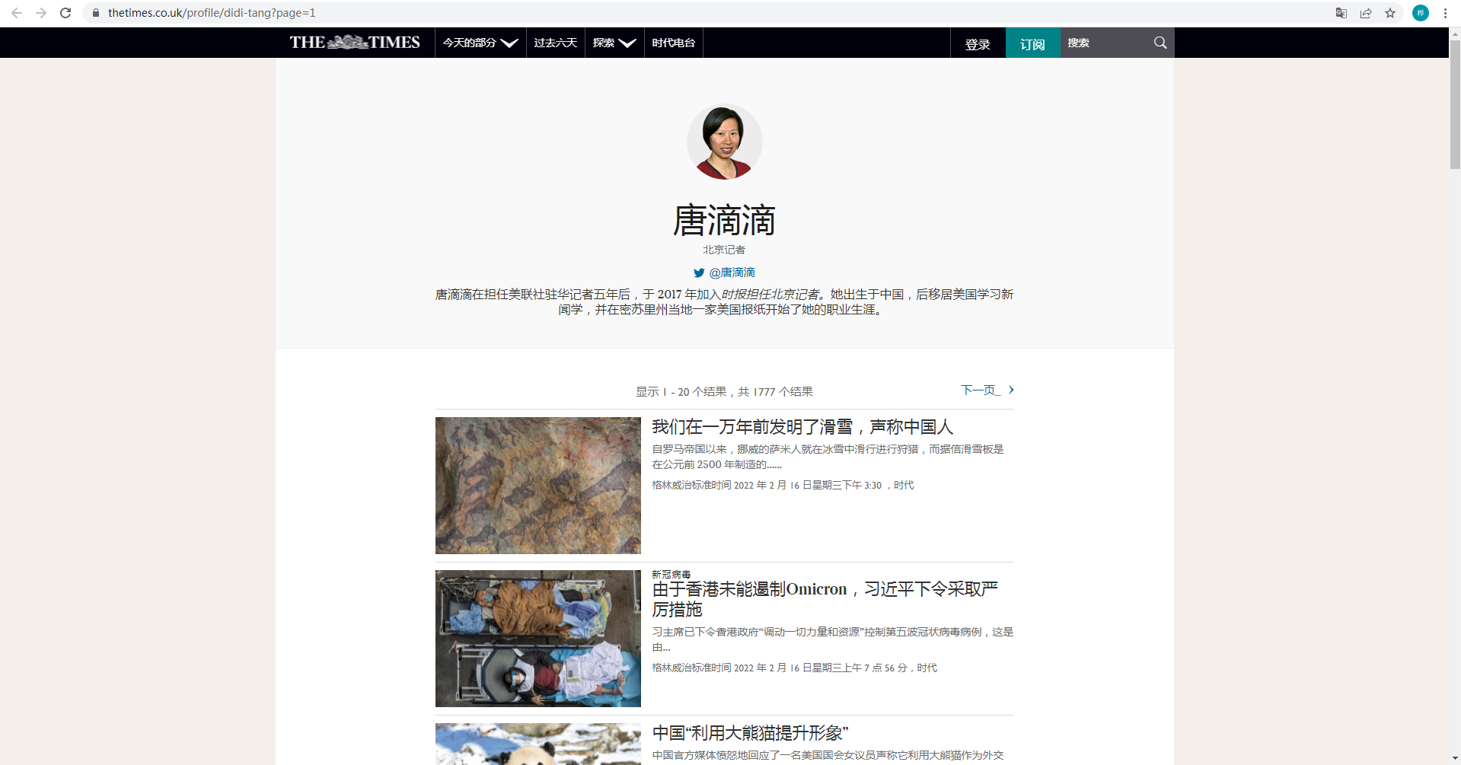

记者主页

### 德国明镜周刊（Der Spiegel）

需要订阅

网页：

1. <https://www.spiegel.de/thema/china_reisen/> 中国旅行
2. <https://www.spiegel.de/thema/volksrepublik_china/> 中华人民共和国
3. <https://www.spiegel.de/thema/china_en/> 中国
4. <https://www.spiegel.de/thema/zensur_im_internet/> 中国的互联网审查
5. <https://www.spiegel.de/thema/chinese_economy_en/> 中国经济
6. <https://www.spiegel.de/thema/chinesische_literatur/> 中国文学
7. <https://www.spiegel.de/thema/traditionelle_chinesische_medizin/> 中医 (TCM)

内容：

1. 新闻列表中的具体新闻内容页面
2. 记者主页及记者主页上的新闻

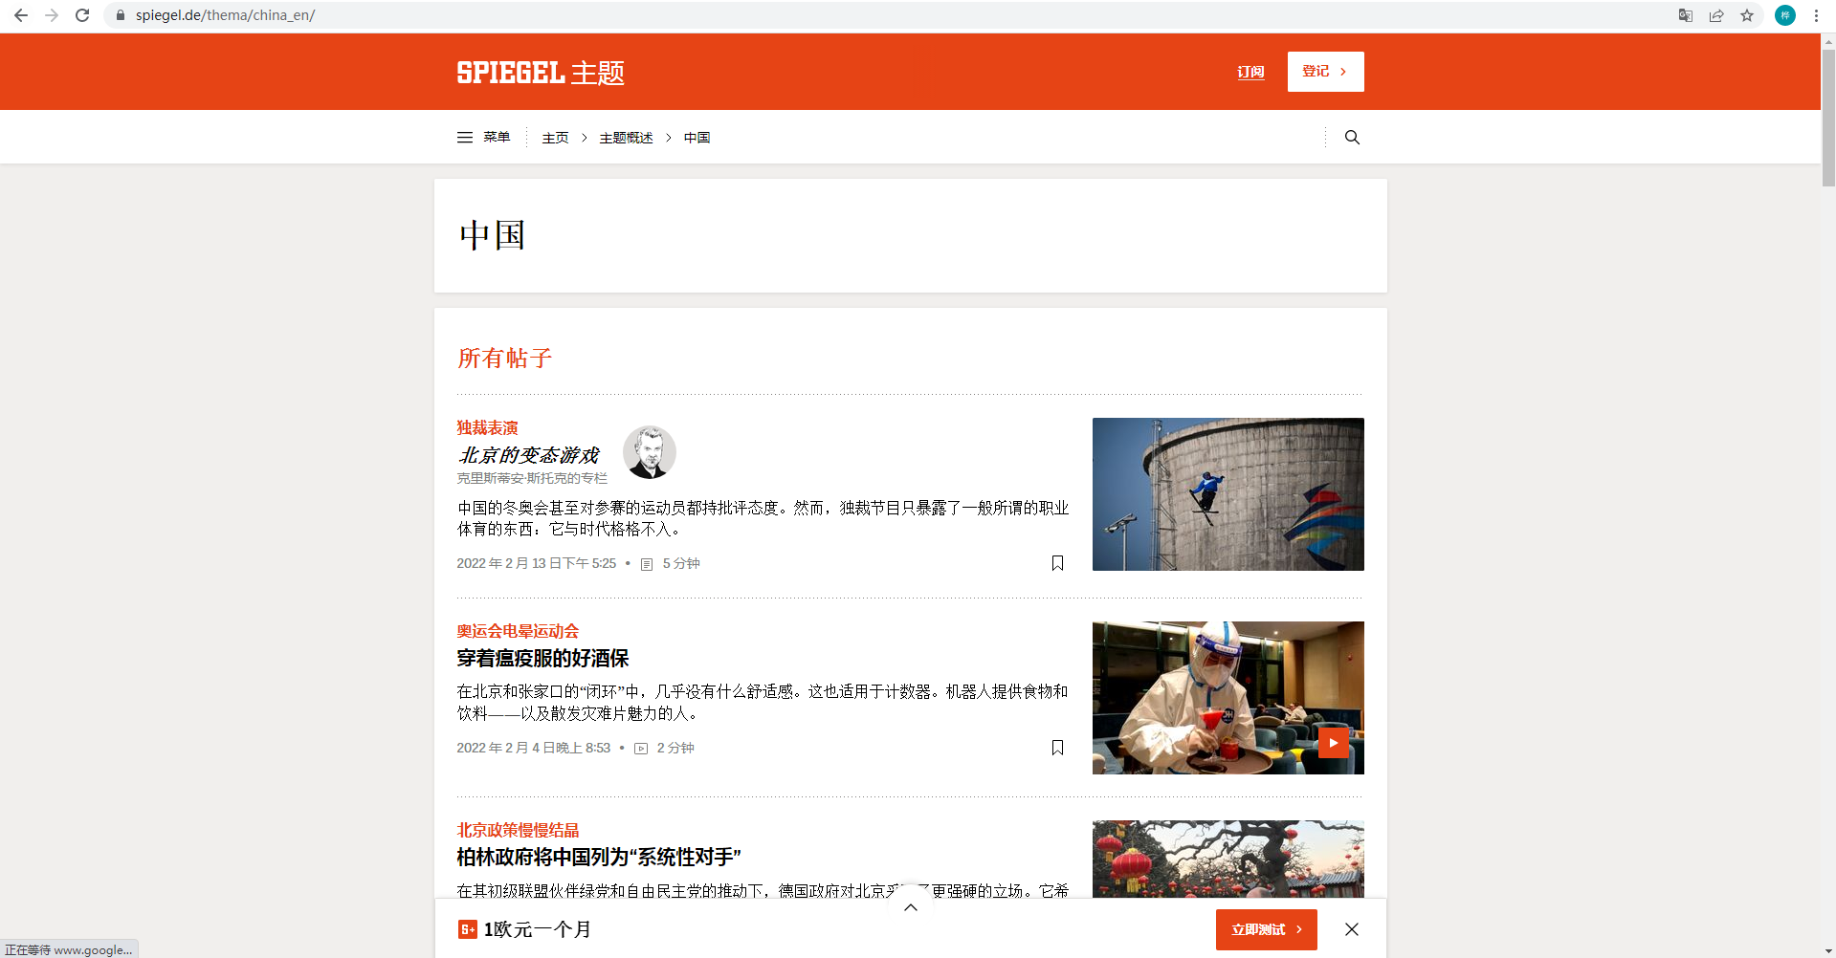

新闻列表

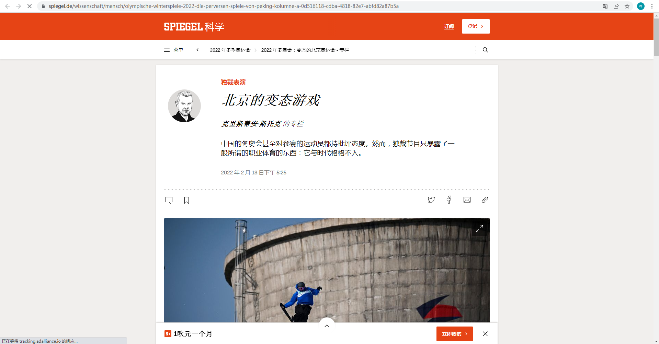

新闻内容

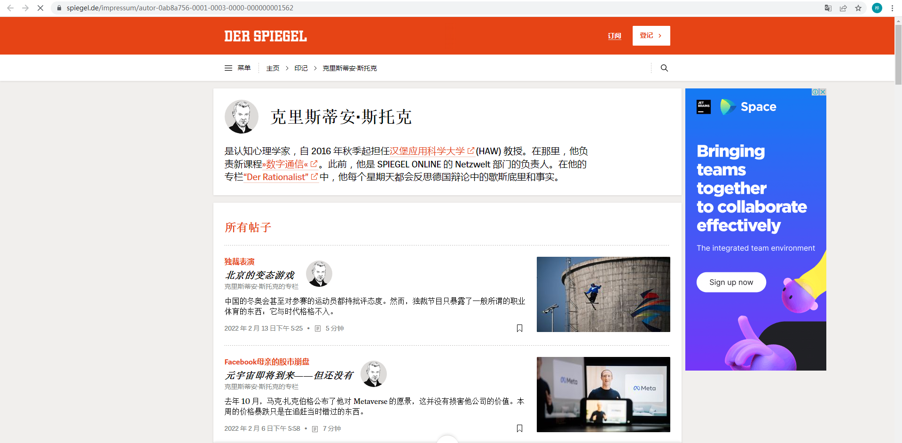

记者主页

### 环球邮报（The Globe and Mail）

需要订阅

网页：

1. <https://www.theglobeandmail.com/search/?q=china&mode=all&S=relevant> 搜索china 85,037
2. <https://www.theglobeandmail.com/search/?q=beijing&mode=all&S=relevant> 搜索beijing 22,423
3. <https://www.theglobeandmail.com/search/?q=hongkong&mode=all&S=relevant> 搜索hongkong 134
4. <https://www.theglobeandmail.com/search/?q=taiwan&mode=all&S=relevant> 搜索taiwan 6,017

内容：

1. 新闻列表中的具体新闻内容页面
2. 记者主页及记者主页上的新闻？

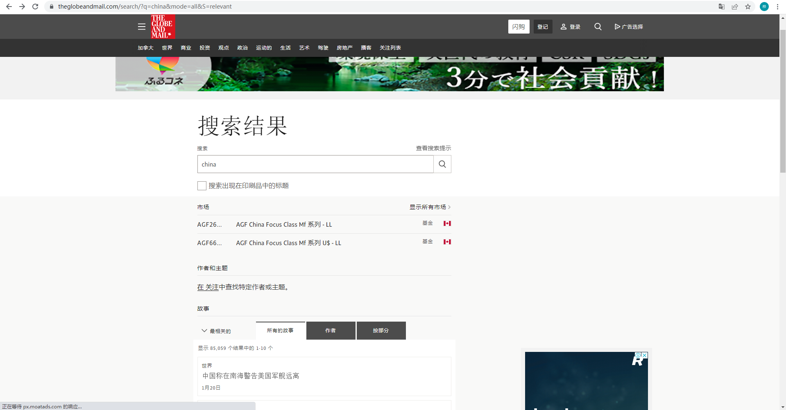

新闻列表

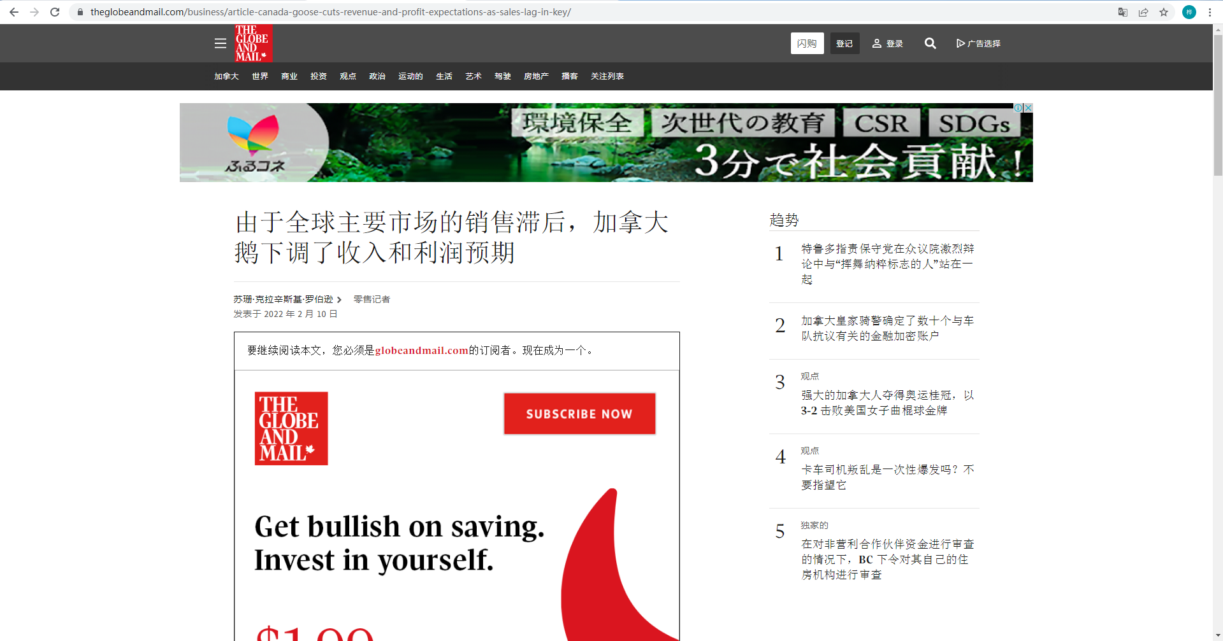

新闻内容

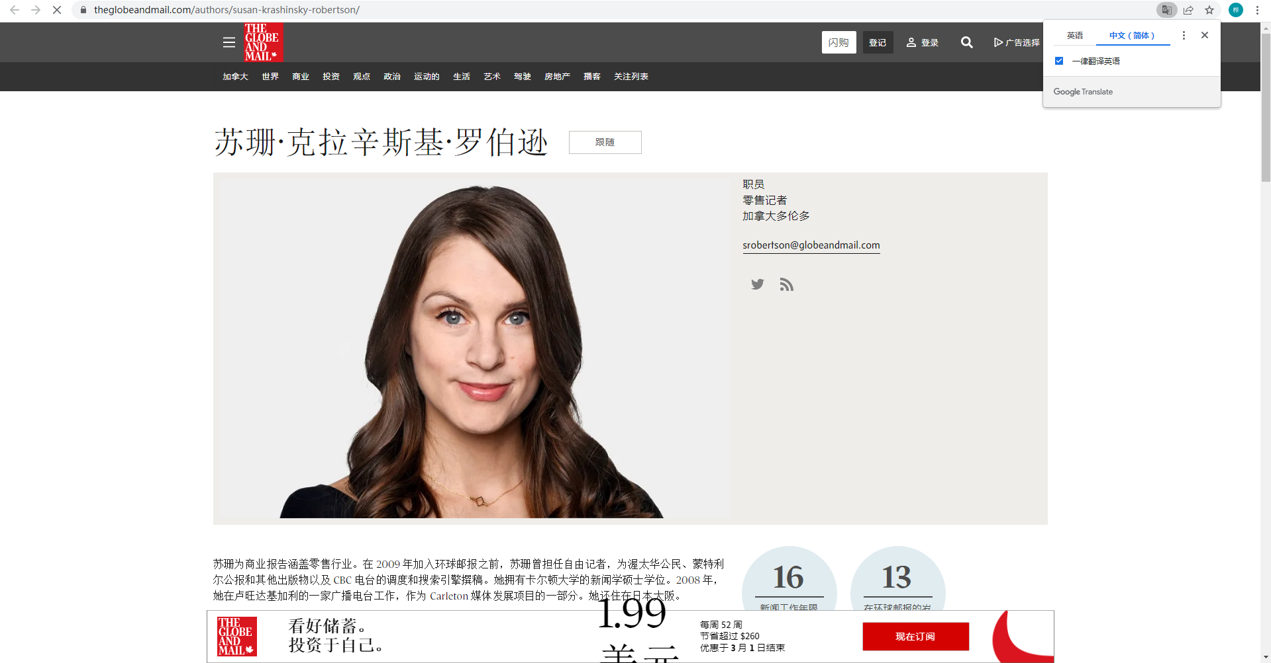

记者主页

### 读卖新闻(The Yomiuri Shimbun)

注册高级会员

网页：

1. [~~https://www.yomiuri.co.jp/web-search/?st=1&wo=%E4%B8%AD%E5%9B%BD&ac=srch&ar=1&fy=&fm=&fd=&ty=&tm=&td=~~](https://www.yomiuri.co.jp/web-search/?st=1&wo=%E4%B8%AD%E5%9B%BD&ac=srch&ar=1&fy=&fm=&fd=&ty=&tm=&td=) ~~搜索中国 8,737~~
2. [~~https://www.yomiuri.co.jp/web-search/?st=1&wo=%E5%8C%97%E4%BA%AC&ac=srch&ar=1&fy=&fm=&fd=&ty=&tm=&td=~~](https://www.yomiuri.co.jp/web-search/?st=1&wo=%E5%8C%97%E4%BA%AC&ac=srch&ar=1&fy=&fm=&fd=&ty=&tm=&td=) ~~搜索北京 3,347~~
3. [~~https://www.yomiuri.co.jp/web-search/?st=1&wo=%E9%A6%99%E6%B8%AF&ac=srch&ar=1&fy=&fm=&fd=&ty=&tm=&td=~~](https://www.yomiuri.co.jp/web-search/?st=1&wo=%E9%A6%99%E6%B8%AF&ac=srch&ar=1&fy=&fm=&fd=&ty=&tm=&td=) ~~搜索香港 1,040~~
4. [~~https://www.yomiuri.co.jp/web-search/?st=1&wo=%E5%8F%B0%E6%B9%BE&ac=srch&ar=1&fy=&fm=&fd=&ty=&tm=&td=~~](https://www.yomiuri.co.jp/web-search/?st=1&wo=%E5%8F%B0%E6%B9%BE&ac=srch&ar=1&fy=&fm=&fd=&ty=&tm=&td=) ~~搜索台湾 1,640~~
5. <https://the-japan-news.com/news/search> 搜索china（1187）、beijing（509）、hongkong（5）、taiwan（262）

内容：

1. 新闻列表中的具体新闻内容页面

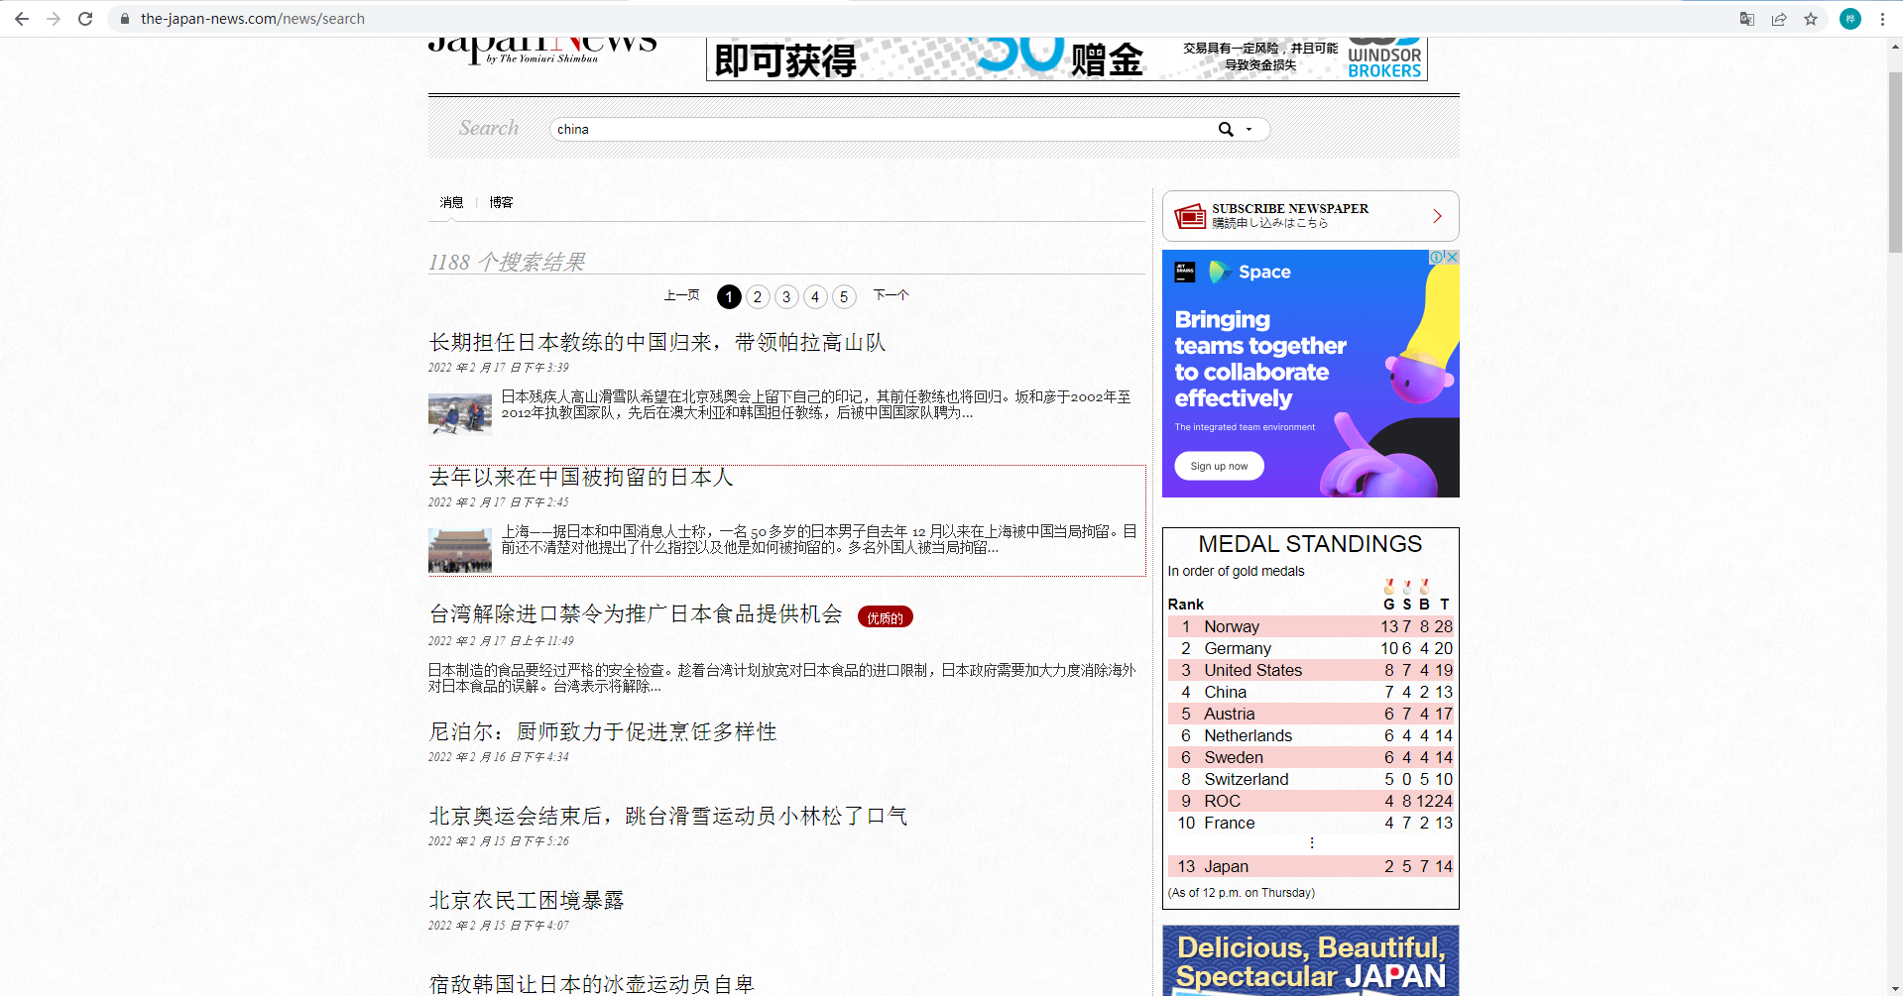

新闻列表

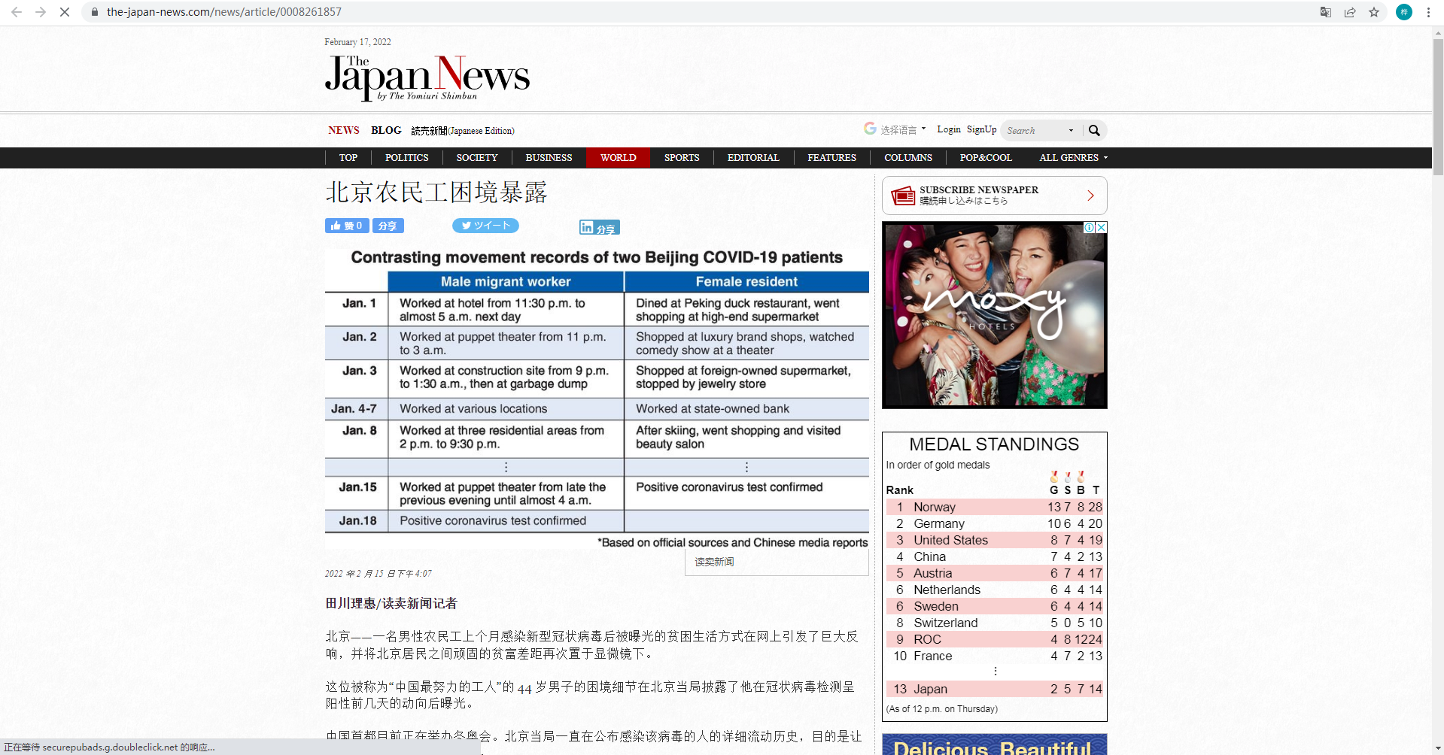

新闻内容

### 朝日新闻（The Asahi Shimbun Company Information）

需要会员（免费1个月）

网站

1. <https://sitesearch.asahi.com/sitesearch/?Keywords=%E4%B8%AD%E5%9B%BD&Searchsubmit2=%E6%90%9C%E7%B4%A2&Searchsubmit=%E6%A4%9C%E7%B4%A2&iref=pc_gnavi> 搜索中国 47,695
2. <https://sitesearch.asahi.com/sitesearch/?Keywords=%E5%8C%97%E4%BA%AC&Searchsubmit2=%E6%90%9C%E7%B4%A2&Searchsubmit=%E6%A4%9C%E7%B4%A2&iref=pc_gnavi> 搜索北京 11,442
3. <https://sitesearch.asahi.com/sitesearch/?Keywords=%E9%A6%99%E6%B8%AF&Searchsubmit2=%E6%90%9C%E7%B4%A2&Searchsubmit=%E6%A4%9C%E7%B4%A2&iref=pc_gnavi> 搜索香港 6,212
4. <https://sitesearch.asahi.com/sitesearch/?Keywords=%E5%8F%B0%E6%B9%BE&Searchsubmit2=%E6%90%9C%E7%B4%A2&Searchsubmit=%E6%A4%9C%E7%B4%A2&iref=pc_gnavi> 搜索台湾 8,342
5. [~~http://www.asahichinese.com/~~](http://www.asahichinese.com/) 中文网已关闭

内容：

1. 新闻列表中的具体新闻内容页面

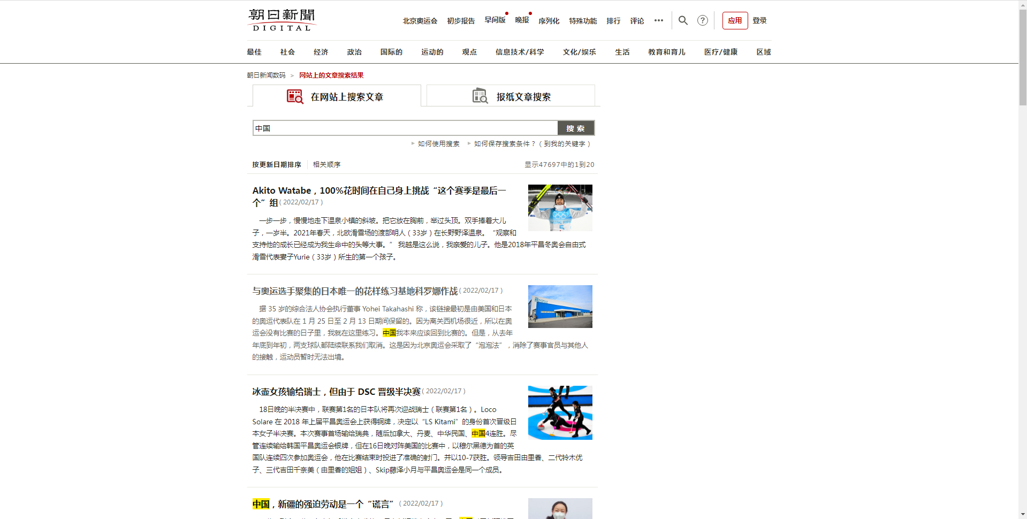

新闻列表

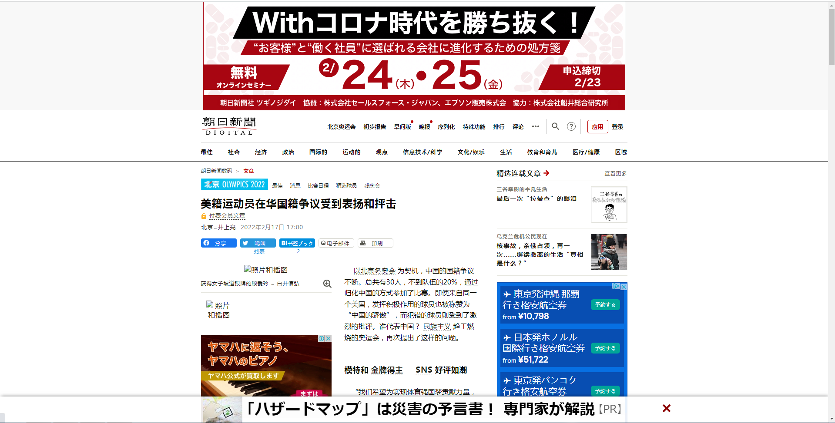

新闻内容

### 日本广播协会（Japan Broadcasting Corporation）

网页：

1. <https://www3.nhk.or.jp/news/word/0001595.html?word_result=%E4%B8%AD%E5%9B%BD&utm_int=word_index_list-items-kiji_011> 中国
2. https://www3.nhk.or.jp/news/word/0001515.html?word_result=%E5%8C%97%E4%BA%AC%20%E5%86%AC%E5%AD%A3%E3%82%AA%E3%83%AA%E3%83%B3%E3%83%94%E3%83%83%E3%82%AF%E3%83%BB%E3%83%91%E3%83%A9%E3%83%AA%E3%83%B3%E3%83%94%E3%83%83%E3%82%AF&utm_int=word_index_list-items-kiji_003 北京冬奥会与残奥会
3. <https://www3.nhk.or.jp/news/word/0000756.html?word_result=%E7%B1%B3%E4%B8%AD%E5%AF%BE%E7%AB%8B&utm_int=word_index_list-items-kiji_050> 中美冲突
4. <https://www3.nhk.or.jp/news/word/0001959.html?word_result=%E5%8C%97%E4%BA%AC%E3%82%AA%E3%83%AA%E3%83%B3%E3%83%94%E3%83%83%E3%82%AF%EF%BC%88%E3%82%BF%E3%82%A4%E3%83%A0%E3%83%A9%E3%82%A4%E3%83%B3%EF%BC%89&utm_int=word_index_list-items-kiji_057> 北京奥运会（时间轴）
5. <https://www3.nhk.or.jp/news/word/0001603.html?word_result=%E5%8F%B0%E6%B9%BE&utm_int=word_index_list-items-kiji_064> 台湾
6. <https://www3.nhk.or.jp/news/word/0001596.html?word_result=%E4%B8%AD%E5%9B%BD%E3%83%BB%E5%8F%B0%E6%B9%BE&utm_int=word_index_list-items-kiji_082> 中国/台湾
7. <https://www3.nhk.or.jp/news/word/0000882.html?word_result=%E9%A6%99%E6%B8%AF%20%E6%8A%97%E8%AD%B0%E6%B4%BB%E5%8B%95&utm_int=word_index_list-items-kiji_089> 香港抗议
8. <https://www3.nhk.or.jp/news/word/0000280.html?word_result=%E4%B8%AD%E5%9B%BD%20%E6%98%A5%E7%AF%80&utm_int=word_index_list-items-kiji_115> 中国新年
9. <https://www3.nhk.or.jp/news/word/0001797.html?word_result=%E7%BF%92%E8%BF%91%E5%B9%B3&utm_int=word_index_list-items-kiji_128> 认识习近平先生

内容：

1. 新闻列表中的具体新闻内容页面

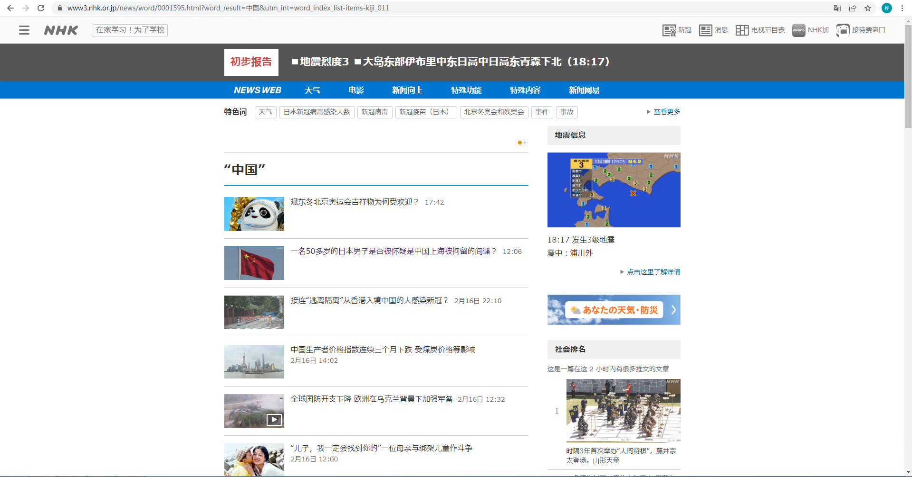

新闻列表

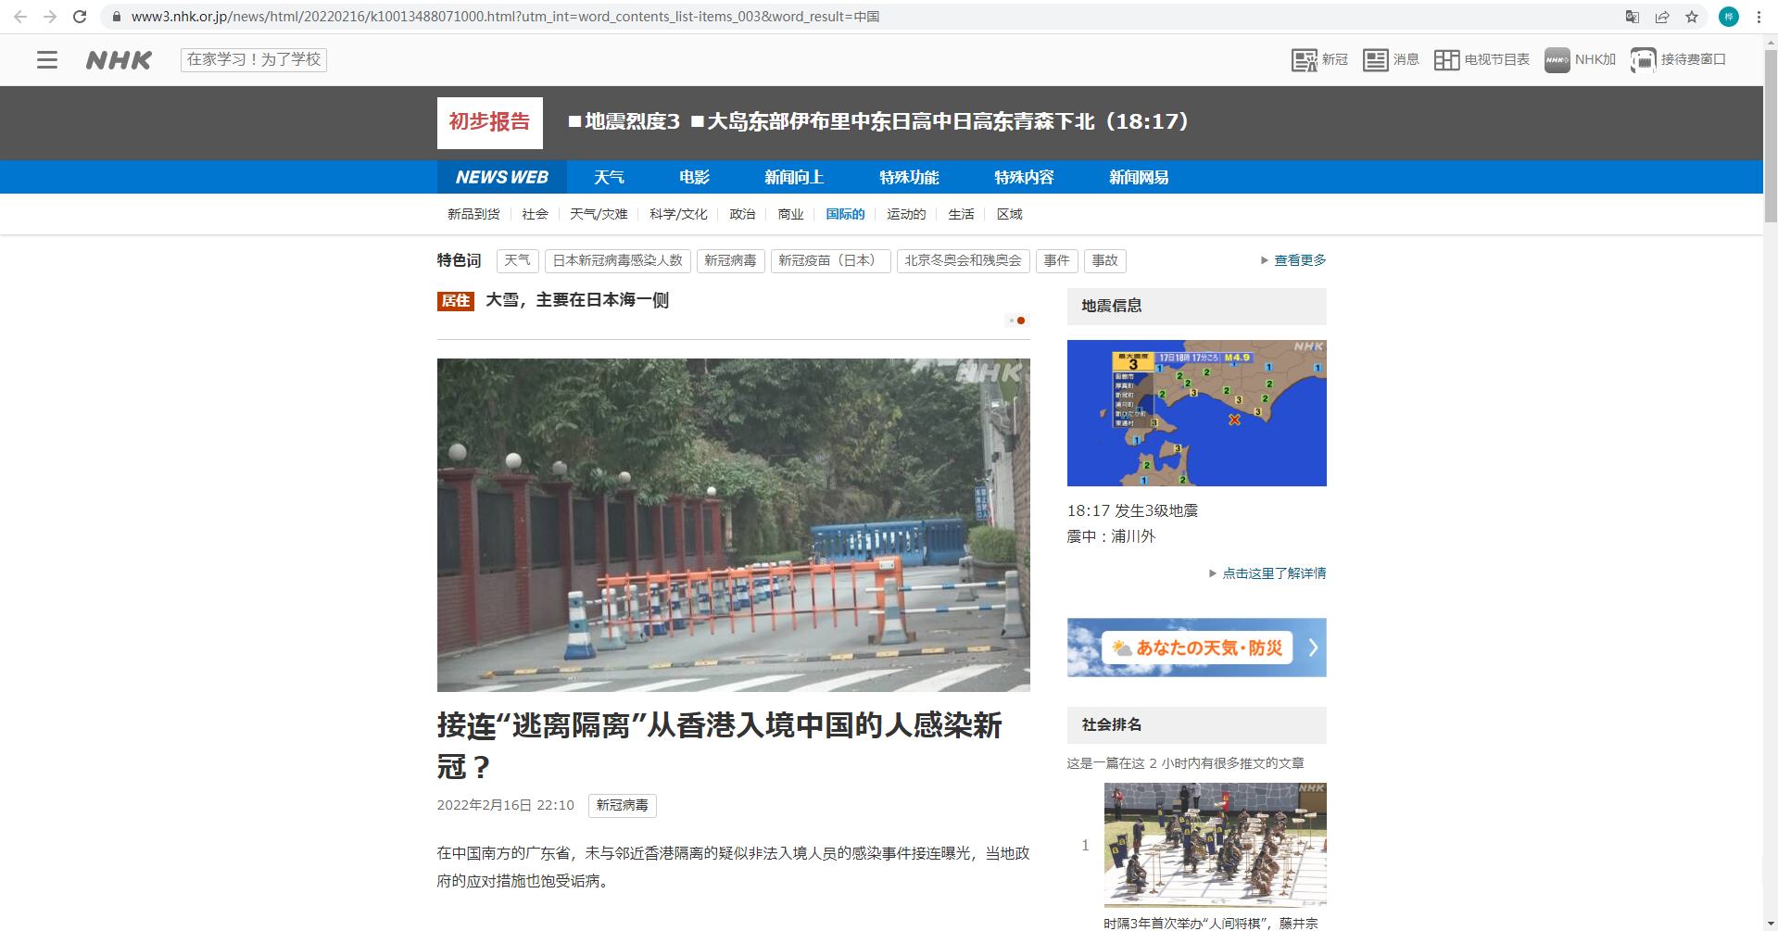

新闻内容

### 共同通讯社（Kyodo News）

[~~https://www.kyodo.co.jp/pr/~~](https://www.kyodo.co.jp/pr/)

[~~https://www.kyodo.co.jp/b2bservice/intlfile/china.html~~](https://www.kyodo.co.jp/b2bservice/intlfile/china.html) ~~404无法访问~~

### 韩联社（Yonhap Infomax）

网页：

1. <https://www.yna.co.kr/international/china?site=navi_international_depth02> 中国
2. <https://cn.yna.co.kr/search/index?query=%E4%B8%AD%E5%9B%BD&ctype=A&lang=CK>
3. <https://en.yna.co.kr/search/index?query=china&ctype=A&lang=EN> 61,088
4. <https://fr.yna.co.kr/search/index?query=La%20Chine&ctype=A&lang=FR> 12,940
5. <https://jp.yna.co.kr/search/index?query=%E4%B8%AD%E5%9B%BD&ctype=A&lang=JP> 15,931
6. <https://sp.yna.co.kr/search/index?query=china&ctype=A&lang=SP> 14,736
7. <https://ar.yna.co.kr/search/index?query=%D8%A7%D9%84%D8%B5%D9%8A%D9%86&ctype=A&lang=AR> 9,251

???

内容：

1. 新闻列表中的具体新闻内容页面
2. 记者主页及记者主页上的新闻

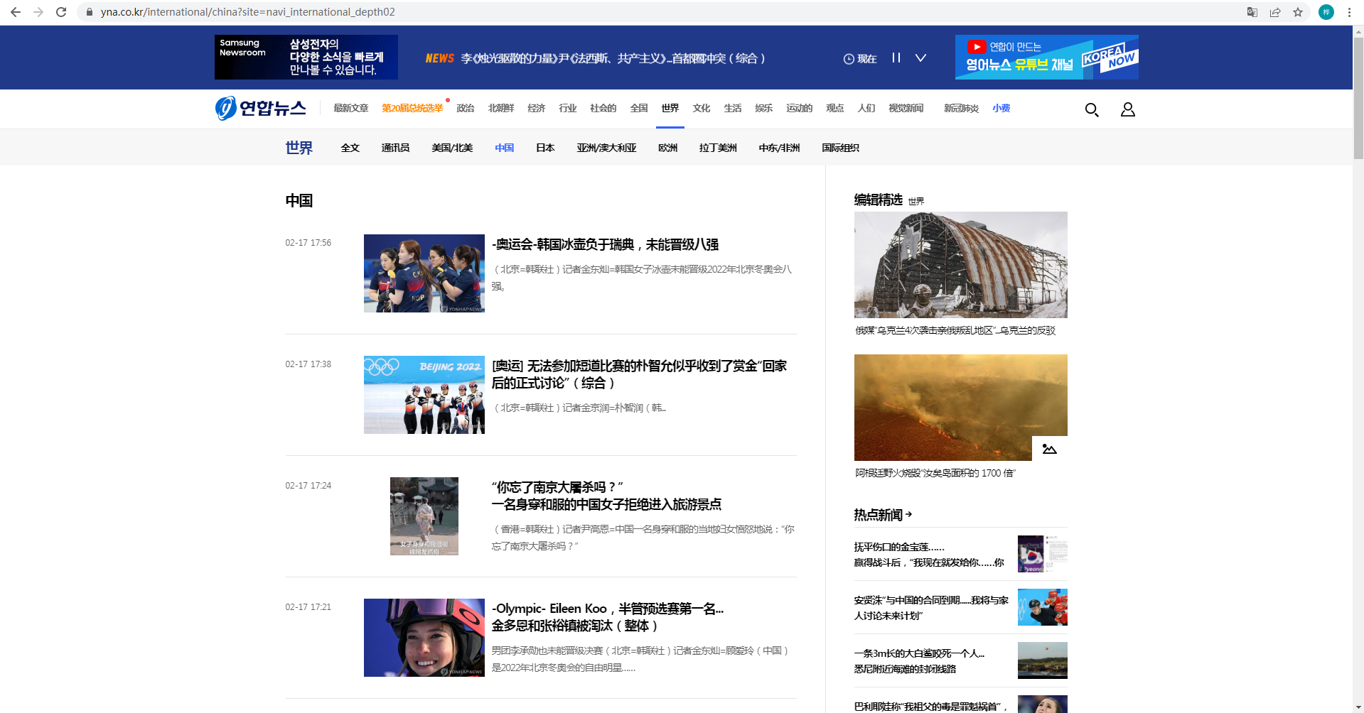

新闻列表

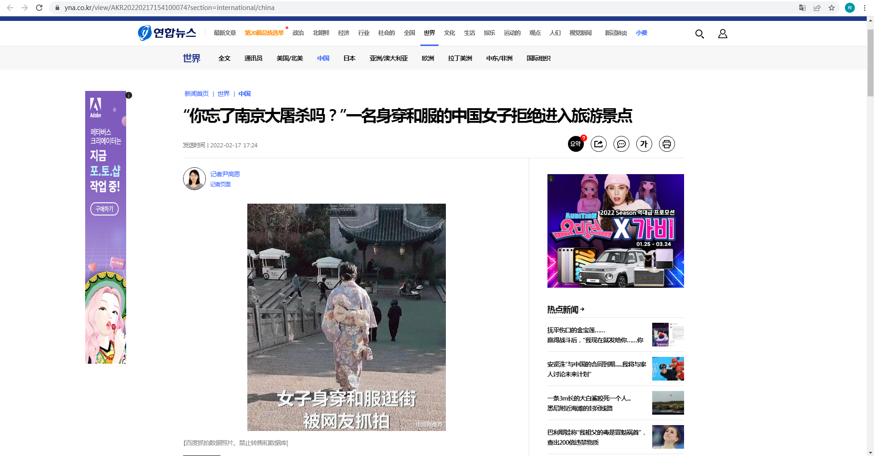

新闻内容

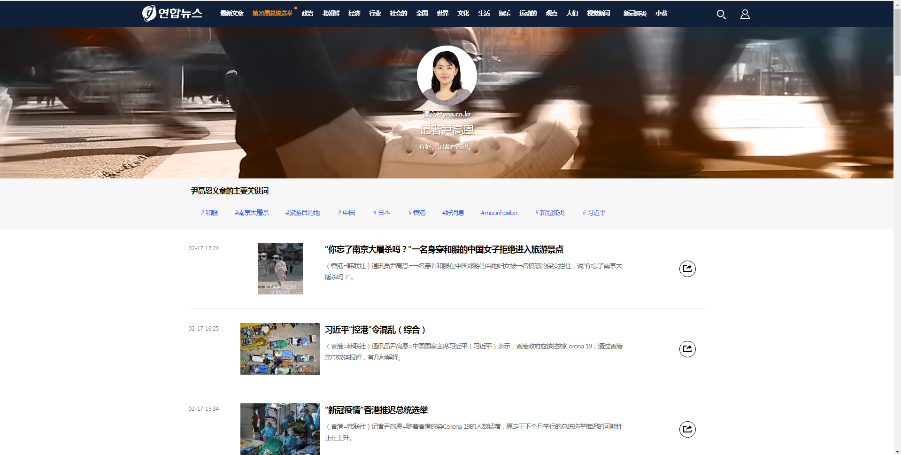

记者主页

### KBS（Korean Broadcasting System）

网页：

1. <https://search.kbs.co.kr/news.html?keyword=%EC%A4%91%EA%B5%AD>
2. <https://search.kbs.co.kr/news.html?keyword=%20%EB%B2%A0%EC%9D%B4%EC%A7%95>
3. <https://search.kbs.co.kr/news.html?keyword=%ED%99%8D%EC%BD%A9>
4. <https://search.kbs.co.kr/news.html?keyword=%EB%8C%80%EB%A7%8C>

内容：

1. 新闻列表中的具体新闻内容页面
2. 记者主页及记者主页上的新闻

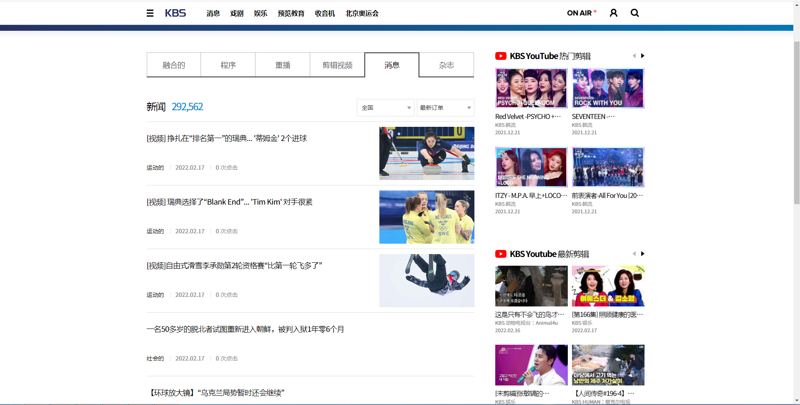

新闻列表

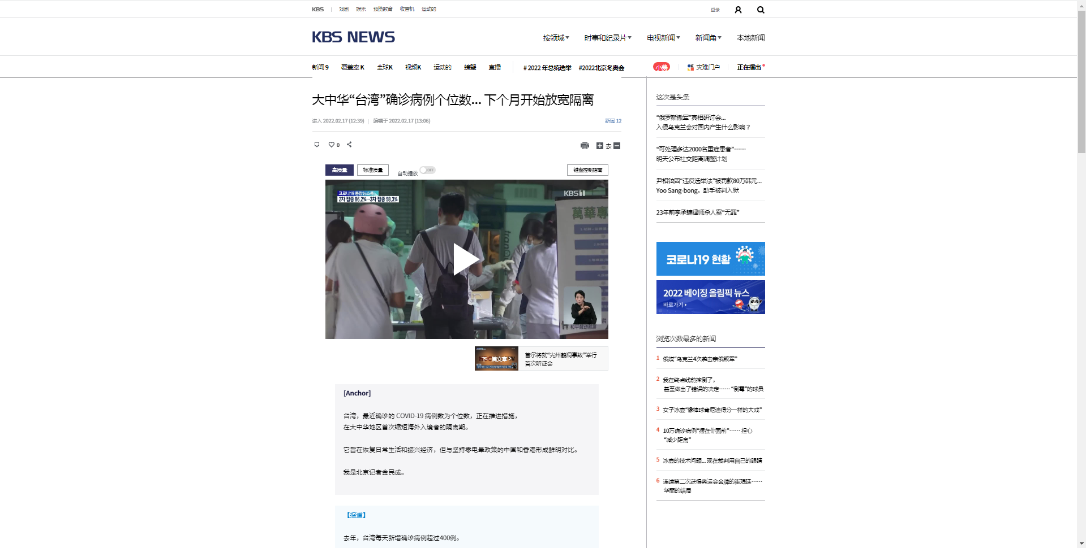

新闻内容

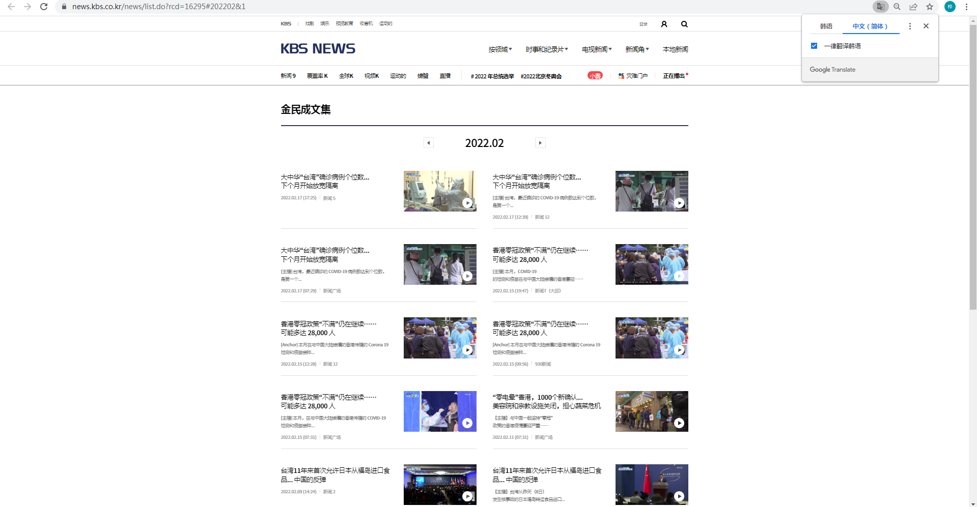

记者主页

### 大纪元（The Epoch Times）

网页：

1. <https://www.theepochtimes.com/c-china>
2. <https://hk.epochtimes.com/category/%E6%B8%AF%E8%81%9E>
3. <https://hk.epochtimes.com/category/%E4%B8%AD%E5%9C%8B%2F%E5%85%A9%E5%B2%B8%E4%B8%89%E5%9C%B0>

内容：

1. 新闻列表中的具体新闻内容页面
2. 记者主页及记者主页上的新闻（香港无）

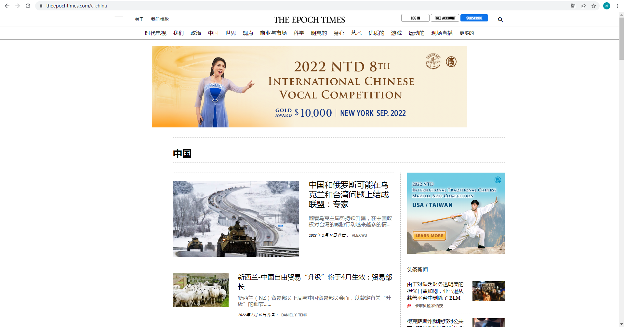

新闻列表

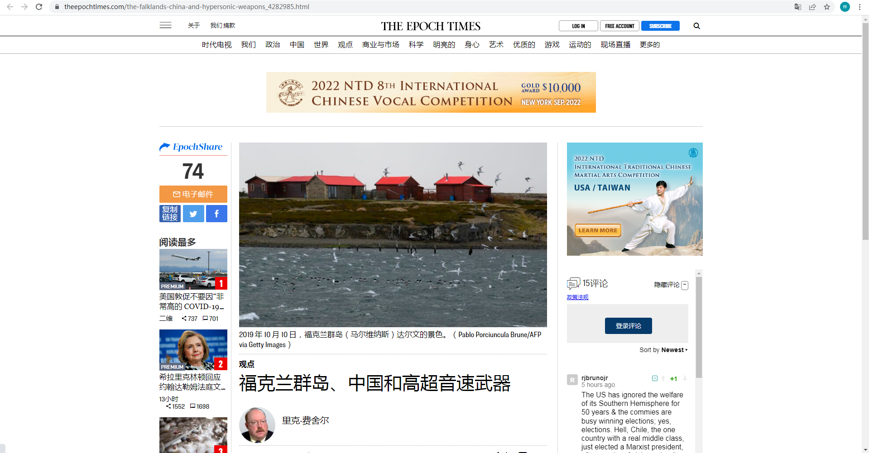

新闻内容

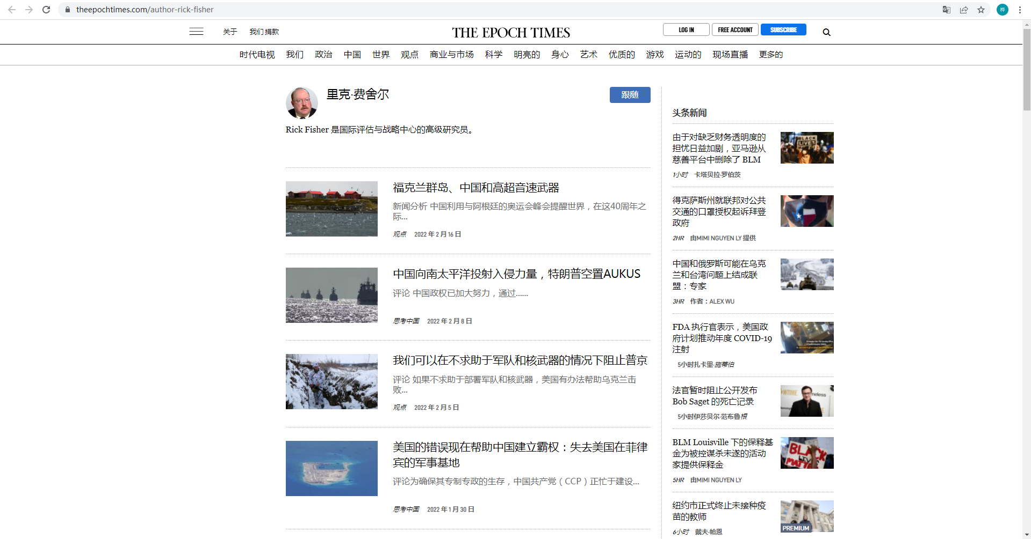

记者主页

### 新唐人电视台（NTD Television）

网页：

1. <https://www.ntd.com/china>
2. <https://www.ntd.com/china-in-focus-full-episodes>
3. <https://www.ntd.com/china-insider-full-episodes> 英
4. <https://ntdtv.fr/regards-sur-la-chine/>
5. <https://ntdtv.fr/china-uncensored/> 法
6. <https://www.ntdtv.jp/category/world/china/> 日
7. <https://www.ntdtv.kr/category/news/china> 韩
8. <https://www.ntdvn.net/trung-quoc/> 越
9. 俄

内容：

1. 新闻列表中的具体新闻内容页面
2. 记者主页及记者主页上的新闻

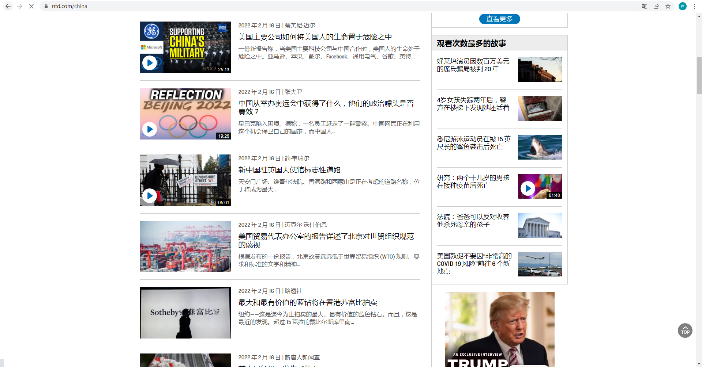

新闻列表

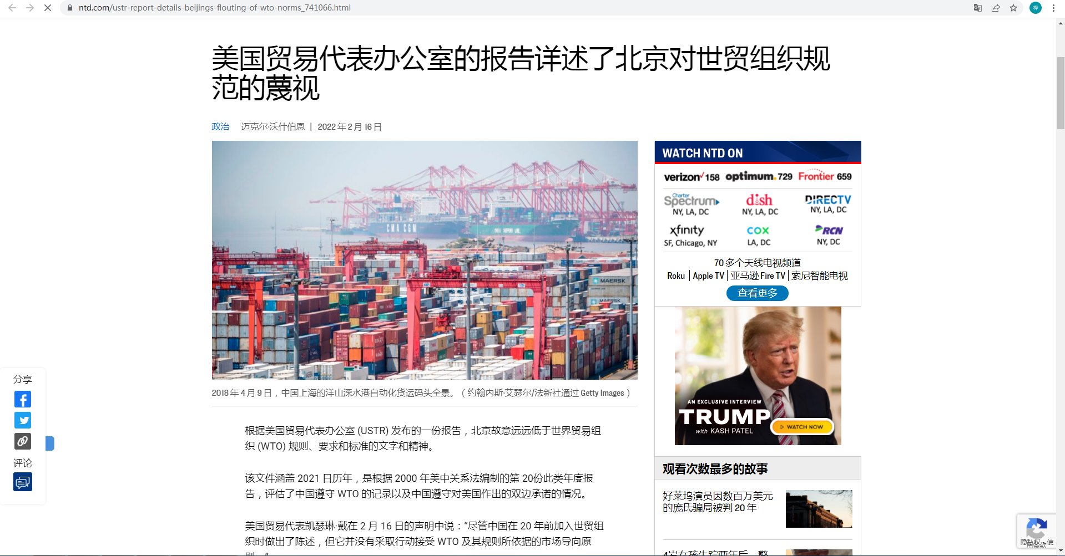

新闻内容

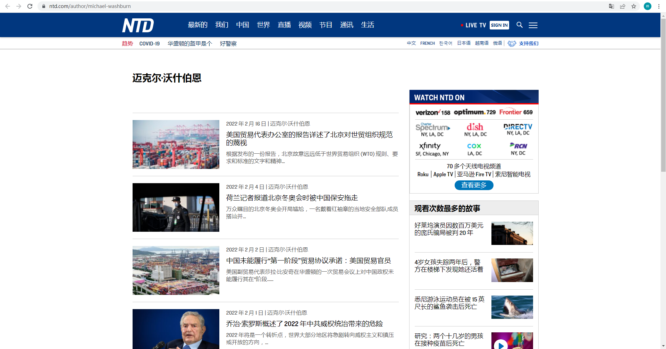

记者主页

### 对话援助新闻网（China Aid Association）

网页

1. <https://www.chinaaid.org/search/label/Featured?&max-results=8> 精选新闻
2. <https://www.chinaaid.org/search/label/China%20Aid%20News?&max-results=8> 对华援助新闻
3. <https://www.chinaaid.org/search/label/Voices%20from%20Global%20Freedom%20Fighters?&max-results=8> 来自全球自由战士的声音
4. <https://www.chinaaid.net/search/label/d%E6%96%B0%E9%97%BB%E4%B8%AD%E5%BF%83?&max-results=8> 焦点新闻
5. <https://www.chinaaid.net/search/label/a%E6%95%99%E4%BC%9A%E9%80%BC%E8%BF%AB?&max-results=8> 宗教自由
6. <https://www.chinaaid.net/search/label/a%E7%BB%B4%E6%9D%83%E5%BE%8B%E5%B8%88?&max-results=8> 人权法治
7. <https://www.chinaaid.net/search/label/%E7%83%AD%E7%82%B9%E8%BF%BD%E8%B8%AA?&max-results=8>热点追踪
8. <https://www.chinaaid.net/search/label/a%E5%85%AC%E5%85%B1%E5%A4%96%E4%BA%A4?&max-results=8> 公共外交
9. <https://www.chinaaid.net/search/label/a%E5%AA%92%E4%BD%93%E6%8A%A5%E9%81%93?&max-results=8> 媒体报道
10. <https://www.chinaaid.net/search/label/b%E5%AF%B9%E5%8D%8E%E8%AF%84%E8%AE%BA?&max-results=8> 对华评论
11. <https://www.chinaaid.net/search/label/%E7%90%86%E8%AE%BA%E7%99%BE%E5%AE%B6?&max-results=8> 理论百家
12. <https://www.chinaaid.net/search/label/%E4%BA%BA%E6%9D%83%E4%BE%B5%E7%8A%AF?&max-results=8> 人权侵犯

内容：

1. 新闻列表中的具体新闻内容页面
2. 记者主页

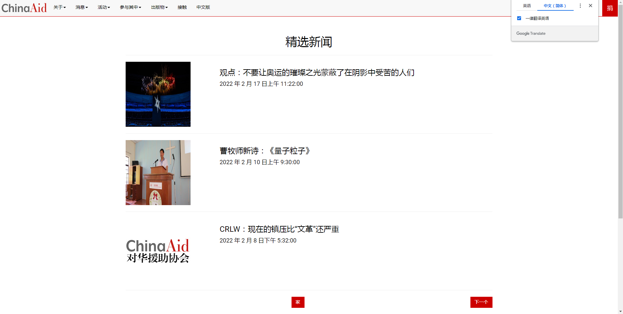

新闻列表

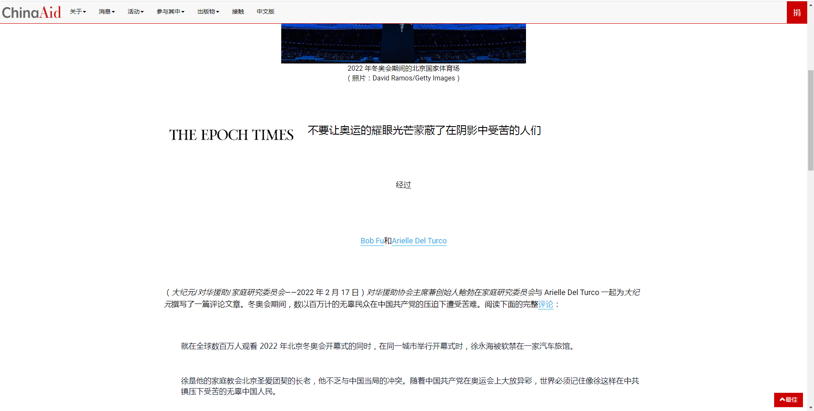

新闻内容

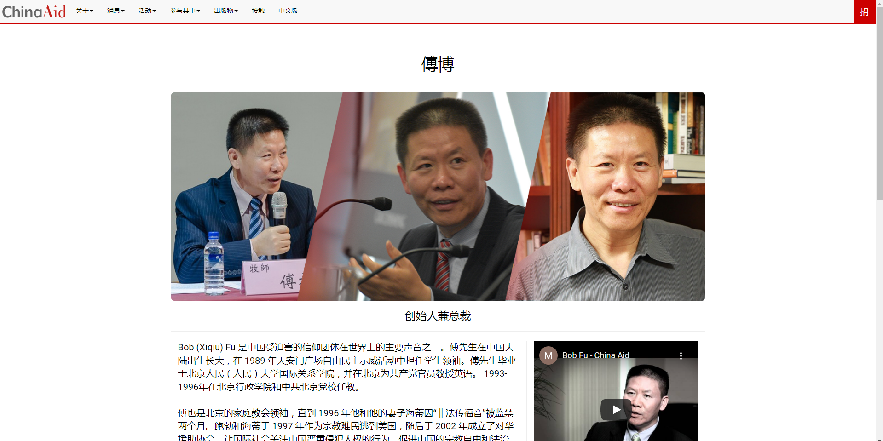

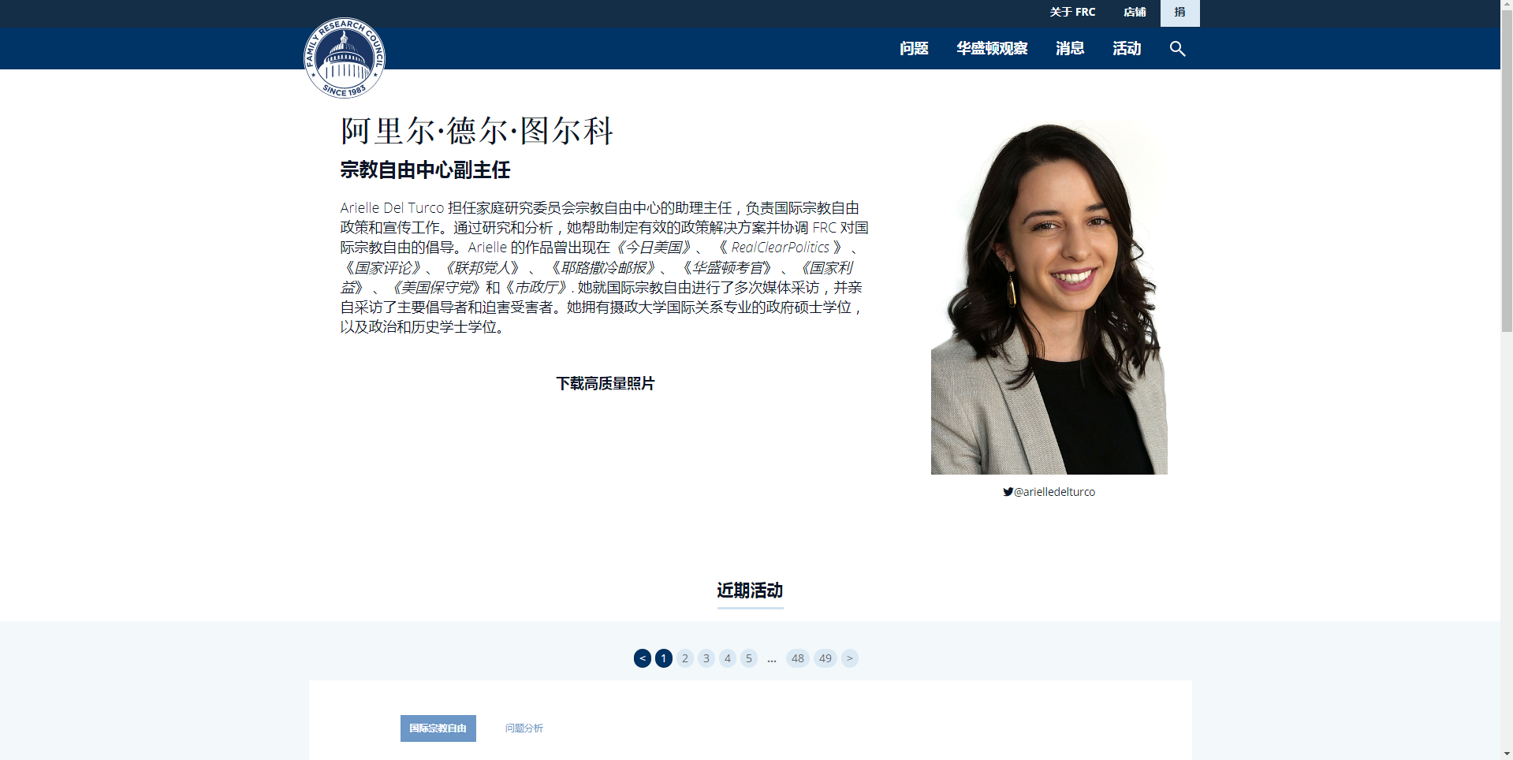

记者主页